MAT 146 · Cálculo I · Ciência e Tecnologia de Laticínios
CCapyCalculus MAT 146 · Ciência e Tecnologia de Laticínios
Imprimir / PDF
MAT 146 · Cálculo I · UFV

Apostila limpa de Cálculo I
Cálculo aplicado ao processamento do leite, com exemplos numéricos claramente didáticos.
Ciência e Tecnologia de LaticíniosDona Cida, do laticínio fictícioresfriamento, fermentação, rendimento e energia
Voltar ao siteAbrir o jogo

Pré-Cálculo

Limites

Derivadas

Aplicações

Integrais
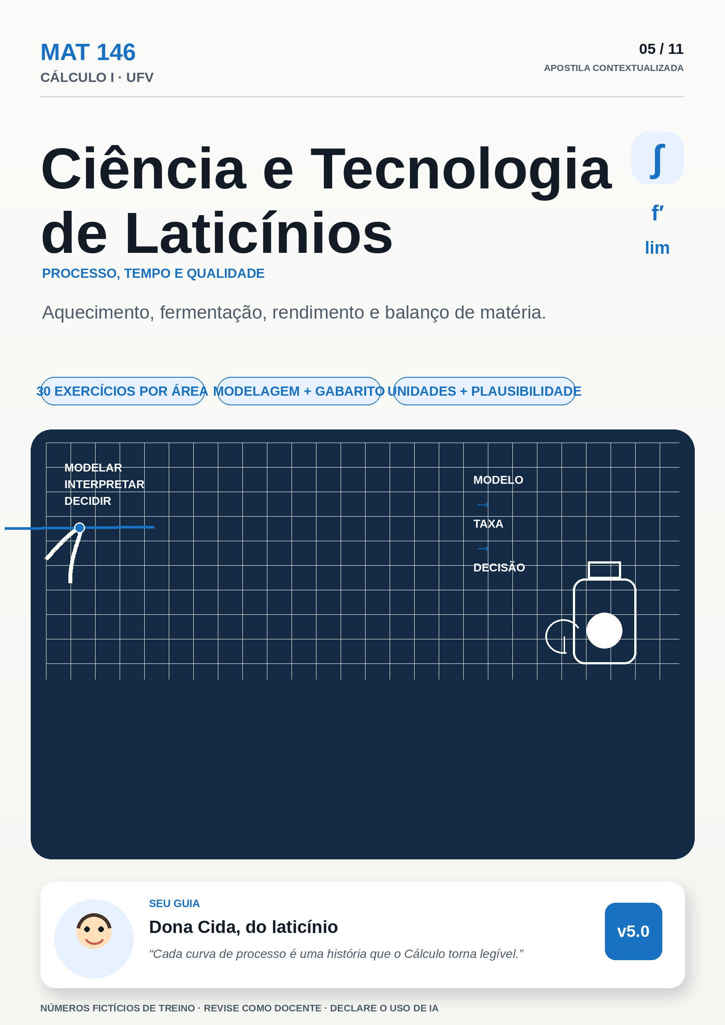

Dica da Capi Leia um exemplo, tente sem olhar e só depois abra o gabarito. Os números são didáticos; o método é o conteúdo principal.
Nota de integridade Esta apostila foi organizada com apoio de IA e deve passar por revisão humana final antes de ser publicada em sala de aula. Em caso de divergência, vale o programa analítico oficial da UFV.

Cálculo I no Laticínio da Dona Cida — Livro Didático Interativo

MAT 146 · Cálculo I · UFV · Ciência e Tecnologia de Laticínios — para quem acha matemática difícil: passo a passo, zero vergonha de errar
Aviso de integridade (leia primeiro): todos os números dos exemplos deste livro são números de exemplo (fictícios, ilustrativos, criados só para aprender a conta). Nenhuma estatística oficial, norma técnica, lei, dado de produção ou pesquisa foi inventada como se fosse real. O conteúdo segue as 5 unidades do programa analítico oficial do MAT 146. Em caso de divergência, vale o programa analítico oficial da UFV e os comunicados do docente responsável. Nenhum DOI, norma ABNT/ISO ou dado oficial é citado neste livro.
Como citar este apoio: Material de apoio didático ao MAT 146 (UFV), elaborado com apoio de ferramentas de inteligência artificial, a ser revisado e validado pelo(a) professor(a) responsável.

Conheça a Dona Cida e o Laticínio Bela Serra (fábrica fictícia)
Dona Cida tem 58 anos, herdou do pai um pequeno laticínio no interior de Minas — o Laticínio Bela Serra (fictício). Ela faz queijo minas, iogurte e doce de leite. Ela entende tudo de leite, mas morre de medo de fórmula.
Ela contratou você — estudante de Ciência e Tecnologia de Laticínios — como estagiário(a). Cada capítulo começa com um problema real dela:
- Pasteurização: "Quanto o modelo prevê que a temperatura mudou, e quanto energia foi usada? A segurança real de um processo não é decidida por este cálculo."
- Resfriamento: "Quanto tempo até o leite chegar perto da temperatura da câmara? E quão rápido ele está esfriando agora?"
- Fermentação: "A cultura está crescendo rápido demais? Quando vai passar do ponto?"
- Rendimento do queijo: "Com a mesma chapa de inox, qual tanque rende mais? Com a mesma fita de isolamento, qual curral retangular é maior?"
Você não vai decorar. Vai seguir receita, como receita de queijo: ingredientes, modo de fazer, ponto certo, prova do paladar (conferência). Quando errar, anota na errata. Dona Cida erra o ponto do doce direto — e nem por isso fechou o laticínio.
Combinado com a Cida: "Menino(a), me explica primeiro com palavra, depois me mostra a conta. E me diz para que serve, senão eu esqueço."
É exatamente o método deste livro: (1) do que se trata → (2) por que importa no seu curso → (3) receita passo a passo → (4) exemplo resolvido → (5) você faz → (6) gabarito comentado.

Como usar este livro (não pule!)
- Um conceito por sentada. Cada tópico foi feito para 20–30 minutos. Não tente "devorar" a Unidade 2 inteira numa noite.
- Palavra antes de símbolo. Primeiro leia o parágrafo em português. Só depois olhe para lim, f', ∫.
- Papel e caneta sempre. Copie o exemplo resolvido à mão. Matemática se aprende escrevendo, não só lendo.
- Pausa é parte da aula. Sempre que vir PAUSA PARA VOCÊ, pare e escreva no caderno (tem _____ para completar). Não continue sem escrever.
- Gabarito é aula, não cola. Tente 5 minutos antes de olhar. Depois leia o comentário — é lá que está o pulo do gato.
- Errata é ouro. Tenha uma página chamada "Minha errata": data, questão, o que você pensou, o que era certo, classe do erro (B = conta/descuido, C = conceito, D = leitura/enunciado). Traga 2 erros por semana (vale portfólio no pacote do curso).
- Cartão de fórmulas. Copie a Seção "Fichas de bolso" para a capa do caderno. Consultar fórmula não é vergonha — é método.
- Rota de fuga. Travou? Volte ao Cap. 0 (Kit de fundo) sem culpa. 80% dos travamentos do MAT 146 são fração, potência, sinal e leitura de gráfico.
Se você tem… | Faça…
15 min | 1 box PAUSA PARA VOCÊ — PAUSA + 1 exercício
30 min | 1 tópico completo (1)→(6)
1 hora | 1 unidade: mapa mental + 2 tópicos + mini-quiz
Véspera de prova | Fichas + mini-quizzes V/F + 5 erros-herói da errata
Mapa das 5 unidades do MAT 146 (a grande história em uma frase: limite pergunta para onde tende; derivada pergunta quão rápido muda; integral pergunta quanto acumula).
Un. | Nome oficial | A pergunta humana | Exemplo no Bela Serra
1 | Limites e Continuidade | Para onde isso está indo? | O leite se aproxima dos 22 °C da câmara?
2 | Derivadas | Quão rápido está mudando agora? | Quão rápido esfriou em t = 3 min?
3 | Aplicações da Derivada | Onde cresce/diminui mais? Qual o melhor ponto? | Formato que economiza chapa do tanque
4 | Integrais | Se isso é uma taxa, quanto deu no total? | Energia (kWh) removida em 6 h
5 | Aplicações da Integral / EDO | Como é a curva de crescimento ou decaimento? | Depois de quanto tempo a contagem cai a 1%?
Antes de começar: pegue caderno, caneta e calculadora científica. Você não vai decorar — vai seguir receita. Se travar, volte ao Kit de fundo sem culpa.

Trilha N0→N3 — como subir de nível sem pular etapa
Dona Cida: "Ninguém faz queijo curado antes de saber ferver o leite. Primeiro o básico, depois o ponto fino."
Nível | Nome | O que você consegue | Onde está no livro
N0 | Chão firme | Fração, potência, sinal, unidade e leitura de tabela | Cap. 0 + Tabela fictícia do Bela Serra
N1 | Seguir receita | Refazer o exemplo resolvido com o livro aberto | Tópicos (4) de cada unidade
N2 | Fazer sozinho | Resolver o "Você faz" e a trilha sem olhar gabarito | Trilhas U1–U5 + mini-quiz V/F
N3 | Explicar e transferir | Contar para a Cida com frase + unidade e trocar pasteurização/resfriamento/fermentação | Bancada + Banco B1–B10 + Apêndice B
Regra da trilha: só suba quando acertar 5 de 7 da trilha do nível atual. Travou? Desça um nível sem vergonha — descer é treinar, não reprovar.
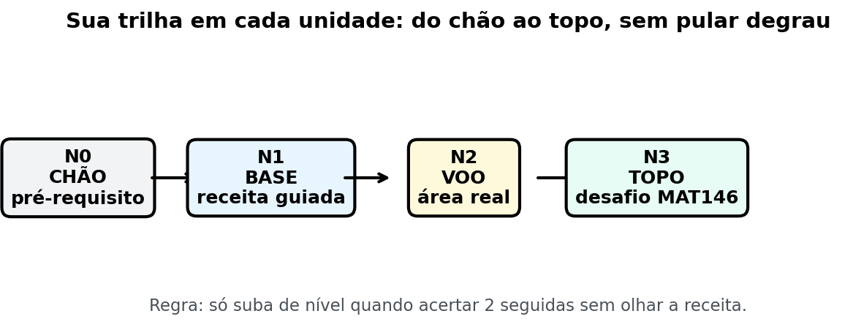
Figura fig14 — Trilha de níveis N0→N3. Leitura: escada com 4 degraus (N0 chão firme, N1 seguir receita, N2 fazer sozinho, N3 explicar); seta indica subir só com 5 de 7 acertos; vale para todas as unidades U1–U5.

Capítulo 0 — KIT DE FUNDO: os 4 remendos que resolvem 80% dos travamentos
Abertura na fábrica: Dona Cida diz: "Meu queijo só dá certo se o fundo da forma está liso. Se o fundo está torto, o queijo sai torto." O Cap. 0 é o fundo da forma. Não é "rever tudo do ensino médio". São só 4 remendos + notação + método de ataque.

0.1 Função é máquina (analogia-mãe do livro)
Pense numa máquina de pasteurizar: entra leite frio, sai leite aquecido. Função é isso: entra x, sai f(x).
- f(t) = 22 + 48·e^(-0,15t): entra tempo t (min), sai temperatura (°C).
- N(t) = 5·10⁶·e^(0,35t): entra tempo (h), sai contagem (UFC/mL).
- A(x) = 20x − x²: entra lado x (m), sai área (m²).
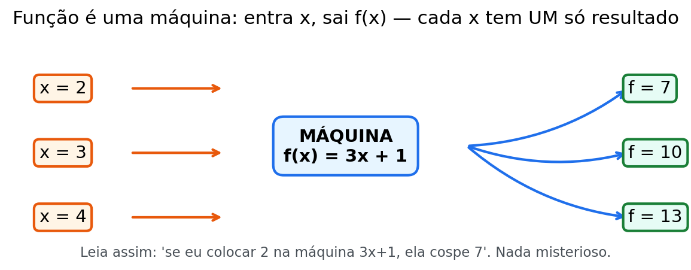
Figura fig01 — A função como máquina. O que ver: à esquerda, a entrada (leite frio / valor de x); no meio, a caixa f (o pasteurizador / a fórmula); à direita, a saída (f(x) / leite aquecido). Por que importa: limite pergunta o que sai quando a entrada se aproxima de algo; derivada pergunta quão rápido a saída muda; integral soma as saídas fatiadas. Se você entendeu a máquina, entendeu o livro inteiro.
PAUSA PARA VOCÊ — PAUSA PARA VOCÊ: função é uma ____ que transforma ____ em ____. No exemplo T(t), entra ____ e sai ____, medido em ____.

0.2 Frações (remendeiro nº 1) — "dividir o soro"
Operação | Regra curta | Exemplo
Multiplicar | numerador×numerador, denominador×denominador | (2/3)·(5/7) = 10/21
Dividir | multiplicar pelo inverso | (2/3) ÷ (5/7) = (2/3)·(7/5) = 14/15
Somar com denominadores diferentes | achar MMC, ajustar numeradores | 1/2 + 1/3 = 3/6 + 2/6 = 5/6
Simplificar | fatorar e cortar em cima e embaixo | 12/18 = (6·2)/(6·3) = 2/3
Analogia do laticínio: dividir 3/4 de forma de queijo entre 2 netos = (3/4) ÷ 2 = (3/4)·(1/2) = 3/8 para cada um. Fração é partilha.
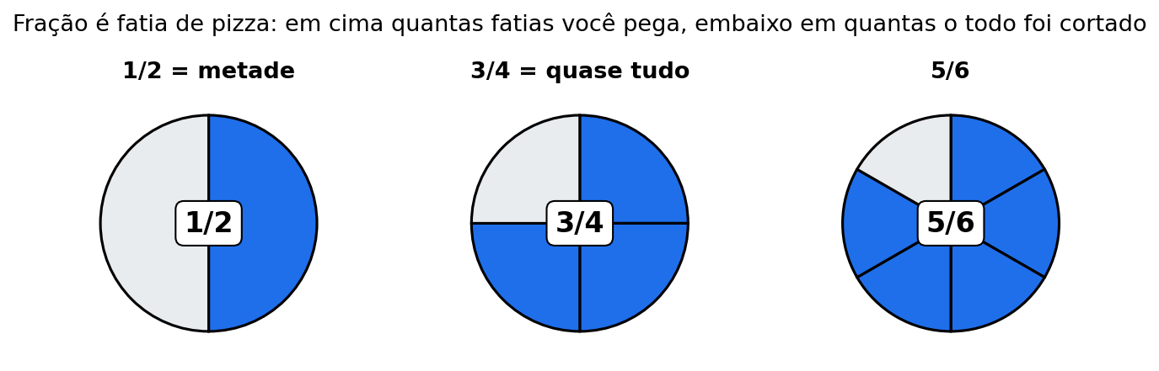
Figura fig08 — Fração é fatia (pizza do queijo). Leitura: círculo dividido em fatias mostra 1/2, 1/4 e 3/4; somar 1/2 + 1/4 = 3/4 só com mesmo denominador; use a imagem antes de somar numerador com numerador.
Por que importa aqui: quase todo limite "difícil" vira fácil quando você fatora e simplifica antes de substituir.
ERRO CLÁSSICO — ERRO CLÁSSICO: somar numerador com numerador e denominador com denominador: 1/2 + 1/3 ≠ 2/5. O certo é 5/6. Se você fez 2/5 algum dia, bem-vindo ao clube — anote na errata e siga.

0.3 Potências (remendeiro nº 2) — "dobras da fermentação"
Regra | Exemplo
Multiplicar mesma base: soma expoentes | x²·x³ = x⁵
Potência de potência: multiplica expoentes | (x²)³ = x⁶
Dividir mesma base: subtrai expoentes | x⁵/x² = x³
Expoente zero | x⁰ = 1 (x ≠ 0)
Expoente negativo | x⁻ⁿ = 1/xⁿ · Ex.: 2⁻³ = 1/8
Raiz como potência | √x = x^(1/2)
Analogia: cultura que dobra a cada hora: 2⁰ = 1, 2¹ = 2, 2² = 4, 2³ = 8. Expoente conta "quantas dobras".
Aviso comum: (−2)² = 4 (o sinal está dentro, elevado) e −2² = −4 (só o 2 é elevado). Leia com calma antes de calcular.
CURIOSIDADE — CURIOSIDADE: por que x⁻¹ = 1/x? Porque dividir é "voltar uma dobra". Se multiplicar por x é subir um andar, multiplicar por x⁻¹ é descer um andar. O expoente negativo é o elevador descendo.

0.4 Raiz e valor absoluto (remendeiro nº 3)
- √9 = 3 · √16 = 4 · √(16/25) = 4/5 (a raiz quadrada real exige radicando ≥ 0)
- |x| = distância de x para 0: |−5| = |5| = 5
- |x| ≥ 0 sempre. Se um gabarito deu valor negativo de um módulo, houve erro.
Analogia: |T'(t)| é "a velocidade do resfriamento sem dizer se esfria ou aquece" — como velocímetro que mostra 60 km/h sem dizer se é ida ou volta. O sinal diz a direção; o módulo diz a intensidade.

0.5 Sinal ++−− (remendeiro nº 4) — "esfria ou aquece?"
Situação | Sinal
(+)·(+) | +
(−)·(−) | +
(+)·(−) | −
Potência com expoente par (x², x⁴) | resultado não-negativo
Potência com expoente ímpar (x³) | mantém o sinal
Tradução para o laticínio: derivada negativa de temperatura = temperatura está caindo (esfriando). O sinal carrega significado físico — não é só "número feio".
CONEXÃO — CONEXÃO COM SEU CURSO: em um registro técnico, uma variação negativa do pH significa que o pH caiu e, no modelo idealizado deste livro, a solução ficou mais ácida. Uma contagem em queda indica redução da quantidade medida, mas não prova sozinha qual intervenção causou essa redução. O sinal matemático ajuda a interpretar o registro sem confundir tendência com causa.

0.6 Notações que vão aparecer (dicionário rápido)
Símbolo | Leitura em português comum
lim (x→3) f(x) | "limite de f quando x se aproxima de 3"
f'(x) | "derivada de f em x" (taxa instantânea)
∫ f(x) dx | "integral de f" (área/acumulado)
e^(−0,15t) | "e elevado a menos 0,15t" (exponencial decrescente)
ln x | logaritmo natural de x
pH ≈ −log₁₀([H⁺]/(1 mol/L)) | "menos o log de base 10 da concentração de H⁺ normalizada"
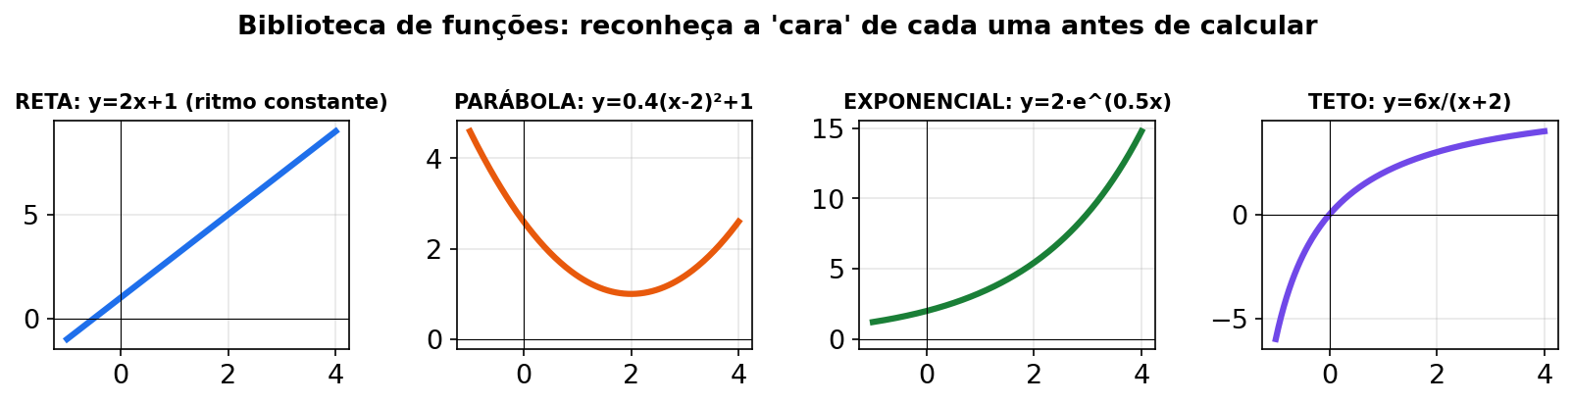
Figura fig15 — Biblioteca de funções do curso. Leitura: galeria com as famílias que aparecem no Bela Serra — polinômios (tanque), exponencial descendo (resfriamento), exponencial subindo (fermentação), reta (taxa constante) e logaritmo (pH); reconhecer a família da função é o passo 1 antes de escolher limite, derivada ou integral.

0.7 Os 5 passos para atacar QUALQUER problema deste livro
- Traduzir. Reescreva a pergunta com suas palavras. "Quanto sobra?" "Para onde vai?" "Quão rápido?"
- Desenhar/numerar. Tabela de valores ou esboço tosco. Concreto primeiro.
- Escolher a ferramenta. Limite? Derivada? Integral? EDO? (Use o mapa da seção Como usar.)
- Executar devagar. Uma linha por passo; conferir sinal e unidade a cada duas linhas.
- Devolver ao mundo. Responda em frase com unidade (°C, UFC/mL, kWh…). Número sem frase é resposta incompleta.
Quando travar: volte ao passo em que ficou em dúvida e escreva na margem: "aqui eu não sei se é limite ou derivada" — esse tipo de frase resolve mais que 20 minutos olhando para o papel em branco.
NADA É ÓBVIO — NADA É ÓBVIO (leia em voz alta):
- 0/0 não é 0, não é 1, não é "não existe" automático. É um sinal amarelo: fatore e tente de novo.
- tender a 22 não é igual a chegar a 22. Tender é promessa; chegar é entrega.
- f'(3) não é f(3). Um é velocidade no km 3; o outro é a placa do km 3.
- + C não é enfeite. Sem condição inicial, há infinitas curvas paralelas.
- e^(−kt), com k > 0 e t real, nunca zera. Quando t → +∞, ela se aproxima de zero sem encostar.
- meia-vida não é "tempo de zerar". É tempo de cair pela metade. Depois de 2 meias-vidas resta 1/4, não zero.
- Unidade não é opcional. 27 sozinho não diz nada; 27 kWh diz tudo.
- Sinal não é detalhe. −4,6 °C/min esfria; +4,6 °C/min aquece. Trocar o sinal troca a história.
- Desenho tosco não é perda de tempo. É o GPS antes de dirigir.
- Errar no caderno não é fracasso. É ensaio com figurino antes da estreia.
PAUSA PARA VOCÊ — PAUSA PARA VOCÊ: complete: "Limite pergunta ____; derivada pergunta ____; integral pergunta ____." (Resposta no mapa da seção Como usar.)

0.7b Unidades (°C, litros, pH) e leitura de tabelas — com a Dona Cida
Dona Cida: "Número sem unidade é queijo sem sal — não diz nada. E tabela a gente lê como rótulo: linha por linha."
Grandeza | Unidade do livro | O que significa | Exemplo fictício
Temperatura | °C (grau Celsius) | Quão quente/frio está | 22 °C da câmara
Volume | L (litros) | Quanto leite/soro | 100 L por lote
Tempo | min, h, dia | Quando/duração | t = 3 min; 6 h ligado
Contagem | UFC/mL | Bichinhos por mL (exemplo) | 5·10⁶ UFC/mL
Acidez/pH | pH (grandeza adimensional; em soluções aquosas, valores próximos de 0–14 são comuns) | Medida em escala logarítmica; pH menor = [H⁺] maior | pH 6,6 → 4,5
Energia | kWh | Potência × tempo | 27 kWh em 6 h
Taxa | unidade "por" tempo | Velocidade de mudança | °C/min, L/h
Como ler tabela em 3 passos: 1. Leia o cabeçalho (o que cada coluna mede + unidade). 2. Leia uma linha inteira (um lote, um instante). 3. Compare linhas (subiu? desceu? tende a quê?).

TABELA DE DADOS FICTÍCIOS DO LATICÍNIO EXEMPLO (números de exemplo, só para treinar conta)
Todos os valores abaixo são fictícios e ilustrativos, criados só para aprender a ler tabela e fazer conta. Não são dados reais de produção.
Lote fictício | Litros (L) | Temp. chegada (°C) | Temp. após 30 min (°C) | pH inicial (exemplo) | Rendimento queijo (kg por 100 L, exemplo)
L01 | 100 | 35,0 | 24,0 | 6,6 | 10,2
L02 | 120 | 36,0 | 25,1 | 6,5 | 10,5
L03 | 90 | 34,0 | 23,5 | 6,7 | 9,8
L04 | 110 | 35,5 | 24,8 | 6,6 | 10,1
L05 | 105 | 33,0 | 23,0 | 6,8 | 9,9
L06 | 130 | 37,0 | 26,0 | 6,5 | 10,7
L07 | 95 | 34,5 | 23,8 | 6,6 | 10,0
L08 | 115 | 36,5 | 25,5 | 6,4 | 10,6
L09 | 100 | 35,0 | 24,2 | 6,6 | 10,3
L10 | 125 | 36,0 | 25,0 | 6,5 | 10,4
L11 | 108 | 34,0 | 23,2 | 6,7 | 10,0
L12 | 112 | 35,2 | 24,5 | 6,6 | 10,2
Para treinar agora (N0): a) Qual lote tem mais litros? b) Qual tem maior rendimento? c) A temperatura caiu em todos após 30 min? d) Escreva 1 frase com unidade: "O lote ___ chegou a ___ °C e após 30 min foi a ___ °C." Gabarito: a) L06 (130 L); b) L06 (10,7); c) sim, todos caíram; d) confira se sua frase tem lote + 2 temperaturas com °C.

0.8 Mini-treino do Kit (10 mini-exercícios, 1 minuto cada)
- (1/2) + (1/4) = ?
- (2/3) ÷ (4/9) = ?
- Simplifique 15/25.
- x³·x⁴ = ?
- (x²)⁵ = ?
- 2⁻² = ?
- √49 e √(9/16) = ?
- |−7| + |3| = ?
- (−3)² e −3² = ?
- Se T'(5) = −2 °C/min, a temperatura está subindo ou descendo? E |T'(5)| vale quanto?
Gabarito comentado do mini-treino:
- 2/4 + 1/4 = 3/4. (MMC 4.)
- (2/3)·(9/4) = 18/12 = 3/2. (Multiplica pelo inverso e simplifica.)
- 3/5. (Divide por 5 em cima e embaixo.)
- x⁷. (Soma expoentes.)
- x¹⁰. (Multiplica expoentes.)
- 1/4. (Expoente negativo vira fração.)
- 7 e 3/4. (Raiz de fração = raiz em cima e embaixo.)
- 7 + 3 = 10. (Módulo tira o sinal.)
- 9 e −9. (Parêntese muda tudo.)
- Descendo (sinal negativo = queda); |T'| = 2 °C/min (intensidade sem direção).
Se você errou mais de 3, releia 0.2–0.5 hoje e refaça amanhã. Isso não atrasa — acelera.

Unidade 1 — Limites: o que acontece PERTO de um ponto (e "para sempre")

Abertura na fábrica (fictícia): 6h da manhã. Dona Cida tirou o leite quente do resfriador e deixou a antecâmara, mantida a 22 °C. "Será que em algum momento ele chega a 22 °C cravado, ou só se aproxima?" O termômetro marca 24,4 °C aos 20 min e cerca de 22,0 °C aos 50 min. Ela pergunta: "Posso dizer que é 22?" Você, estagiário(a), responde: "Não exatamente no modelo, Dona Cida. A temperatura tende a 22 °C; o arredondamento do termômetro não prova igualdade." Essa frase — tender sem atingir — é a Unidade 1 inteira.
MAPA MENTAL — MAPA MENTAL DA UNIDADE 1
Pergunta | Ferramenta | Frase do laticínio | Onde cai
Para onde vai quando t cresce? | Tabela + limite no infinito | "O leite tende à temperatura da câmara" | Tópico 1.1, 1.3
Deu 0/0, e agora? | Fatorar e simplificar | "Desentope antes de servir" | Tópico 1.2
Emenda sem salto na troca de etapa? | Limites laterais | "Aquecimento emenda no resfriamento?" | Tópico 1.4
Qual o estado final? | Assíntota horizontal | "O alvo que a curva persegue" | Tópico 1.3
Diagrama: [ tabela de valores ] → [ conjectura "tende a ___" ] → [ notação lim ] → [ confirmação: atingir ou só tender? ]. Guarde esse fluxo; ele volta nas Unidades 4 e 5.
DIÁRIO DA DONA CIDA — aprendendo junto com você Hoje de manhã (cena fictícia) deixei o leite na antecâmara e cravei: "já é 22 °C, pode anotar!". Errei: confundi tender a 22 com ser 22 — o termômetro marcava 24,4 °C, não 22 °C. Correção: com você refiz a tabela e escrevi lim (t→∞) T(t) = 22, sem dizer que atinge em tempo finito. Conselho: "antes de cantar vitória, pergunta: tendeu ou atingiu? E anota na errata, que errata é ouro."
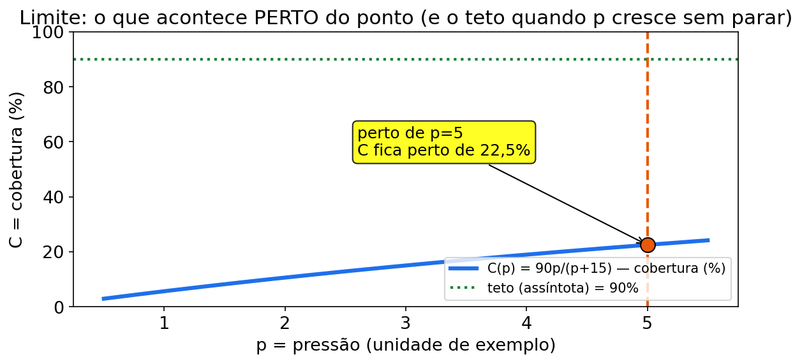
Figura fig02 — Limite como aproximação. O que ver: pontos do gráfico chegando cada vez mais perto da linha horizontal y = 22, por valores menores e maiores de t, sem necessariamente tocar a linha. Como ler: fixe os olhos na linha 22; siga os pontos da esquerda para a direita — a distância vertical encolhe. Armadilha: achar que "perto" é "igual". Perto é tendência; igual é valor. A figura mostra tendência.

Tópico 1.1 — O que é limite
(1) Do que se trata. Limite responde: "quando a variável se aproxima de um valor (ou vai para o infinito), para onde a função se aproxima?" Não é onde ela chega — é para onde a tendência aponta. Notação: lim (x→a) f(x) = L.
(2) Por que importa no seu curso. Processos se aproximam de um estado final: leite resfriando tende à temperatura da câmara; contagem residual tende a zero; pH tende a um teto. Saber ler "tendência" evita o erro clássico de dizer que "a temperatura chega a 22 °C em tempo finito".
(3) Receita passo a passo.
- Monte uma tabela: valores cada vez mais próximos do ponto (pela esquerda e pela direita).
- Veja para onde os números estão indo.
- Escreva a conjectura em frase: "parece tender a ___".
- Só então use a notação lim.
- Nunca diga "chega a" sem conferir: tender ≠ atingir.
(4) Exemplo resolvido (número de exemplo). Modelo fictício de temperatura do leite: T(t) = 22 + 48·e^(−0,15t) (°C, t em minutos) — número de exemplo.
Tabela (aproximações):
t (min) | 0 | 5 | 10 | 20 | 50 | 100
T(t) (arredondada a 0,1 °C) | 70,0 | 44,7 | 32,7 | 24,4 | 22,0 | 22,0
Passos: (1) t cresce; (2) T desce e "para" perto de 22; (3) conjectura: tende a 22 °C; (4) escrevemos lim (t→∞) T(t) = 22; (5) frase final: "quanto mais o tempo passa, mais a temperatura do leite se aproxima da câmara (22 °C) — em tempo finito, o modelo não atinge exatamente 22 °C."
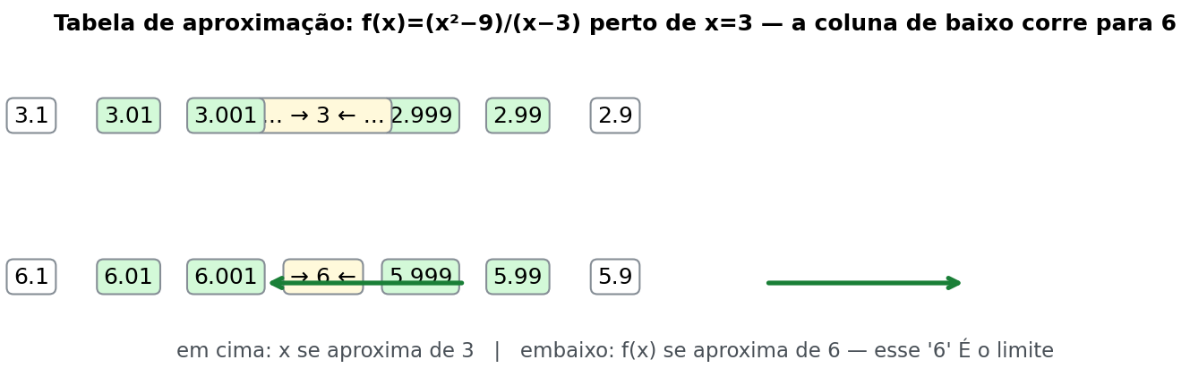
Figura fig17 — Tabela de aproximação do limite. Leitura: tabela com t crescendo e T(t) colando na linha 22; a coluna da diferença encolhe a cada linha; leia de cima para baixo e pergunte "para onde vão os números?" — a conjectura nasce da tabela, e o símbolo lim só aparece depois.
PAUSA PARA VOCÊ — PAUSA PARA VOCÊ: com suas palavras, qual a diferença entre "tender a 22" e "ser 22"? Escreva: tender é ____, ser é ____.
ERRO CLÁSSICO — ERRO CLÁSSICO: escrever T(∞) = 22. Infinito não é número para substituir; o certo é lim (t→∞) T(t) = 22.
CURIOSIDADE — CURIOSIDADE: o símbolo ∞ foi popularizado no século XVII. Ele representa "sem fim", não um endereço. Por isso limite no infinito é sempre tendência, nunca valor num ponto.
CONEXÃO — CONEXÃO COM SEU CURSO: em um modelo de resfriamento, a "temperatura de equilíbrio" prevista pode aparecer como limite e assíntota horizontal. Isso descreve o modelo idealizado; o comportamento de um equipamento real também depende de trocas de calor, geometria e controle.
(5) Você faz.
- Exercício 1.1.1 (número de exemplo): com S(t) = 30 + 40·e^(−0,2t) °C, monte a ideia de para onde S vai quando t → ∞ (sem calculadora: raciocine com o que e^(−0,2t) faz quando t cresce).
- Exercício 1.1.2 (número de exemplo): N(t) = 5·10⁶ · e^(0,35t) (UFC/mL) — para onde N vai quando t → ∞? Escreva em frase e com sinal de tendência.
(6) Gabarito comentado.
- 1.1.1: e^(−0,2t) fica cada vez menor e tende a 0 → S(t) tende a 30 °C. Comentário: a constante (30) é o "piso" do processo; a exponencial decrescente some. Erro comum: tentar multiplicar 30 + 40 — não, a segunda parcela encolhe.
- 1.1.2: e^(0,35t) cresce sem fim → N(t) → +∞ (crescimento sem teto no modelo). Comentário: modelo exponencial puro não tem limite finito — é por isso que, na prática, se usam modelos com teto quando os recursos esgotam; aqui, só leia a tendência: para o infinito.

Tópico 1.2 — Substituição direta e o "0/0" (fatorar antes!)
(1) Do que se trata. Se a função é polinômio ou razão com denominador ≠ 0, você substitui. Se dá 0/0, isso não é resposta: é sinal para fatorar e simplificar.
(2) Por que importa. Muitos limites aparecem como razão de expressões que anulam no ponto. Quem fatora resolve em 3 linhas; quem só substitui trava.
(3) Receita.
- Substitua o valor.
- Se deu número "limpo" → acabou.
- Se deu 0/0 → não responda 0/0; fatore numerador e denominador.
- Corte os fatores comuns.
- Substitua de novo.
(4) Exemplo resolvido (número de exemplo). lim (x→3) (x² − 9)/(x − 3).
Passos: (1) sub: (9−9)/(3−3) = 0/0; (2) sinal de alerta; (3) x² − 9 = (x−3)(x+3); (4) [(x−3)(x+3)]/(x−3) = x+3 para x ≠ 3; (5) sub de novo: 3 + 3 = 6. Conclusão: lim = 6. (O valor f(3) nem existe — e tudo bem: limite olha o redor, não o ponto.)
PAUSA PARA VOCÊ — PAUSA PARA VOCÊ: 0/0 é resposta ou é ____? O que eu faço quando vejo 0/0? ____.
ERRO CLÁSSICO — ERRO CLÁSSICO: responder 0/0 = 0 ou = 1. Nenhum dos dois. 0/0 é forma indeterminada: precisa de álgebra antes do número.
(5) Você faz.
- Exercício 1.2.1: lim (x→4) (3x − 5) = ?
- Exercício 1.2.2: lim (x→2) (x² − 4)/(x − 2) = ?
- Exercício 1.2.3: lim (t→1) (t² + 3t)/(t + 2) = ? (dica: substituição direta basta?)
(6) Gabarito comentado.
- 1.2.1: 3·4 − 5 = 7. Comentário: substituição direta; polinômio é "amigável" fora dos furos.
- 1.2.2: fatorar: (x−2)(x+2)/(x−2) → x+2 → 2+2 = 4. Comentário: se você respondeu 0, caiu no 0/0 — volte ao passo 4 da receita.
A Dona Cida comenta cada passo:
- Leio em voz alta: "quando x se aproxima de 2, para onde vai a fração?" — ainda não substituo de cabeça.
- Tento substituir: (4−4)/(2−2) = 0/0 — sinal amarelo, não é resposta, é convite para fatorar.
- Fatoro o de cima: x² − 4 = (x−2)(x+2), igual diferença de quadrados do Cap. 0.
- Corto (x−2) em cima e embaixo, lembrando que vale para x diferente de 2 — o furo continua lá.
- Sobrou x+2, agora sim substituo: 2+2 = 4.
- Devolvo em frase: "perto de 2, a fração tende a 4, mesmo sem existir em x = 2". (Números de exemplo, fictícios.)
- 1.2.3: (1 + 3)/(1 + 2) = 4/3. Comentário: substituição direta; o denominador vale 3 ≠ 0 no ponto. Nem todo limite é complicado — às vezes o "truque" é ter coragem de substituir.

Tópico 1.3 — Limite no infinito e assíntota horizontal
(1) Do que se trata. Quando x → ∞, perguntamos para onde a função se estabiliza. Se lim (x→∞) f(x) = L, a reta y = L é assíntota horizontal: o gráfico se aproxima dela, mas não precisa encostar.
(2) Por que importa. Curvas de processo têm "alvos": temperatura ambiente, nível máximo, contagem residual ~ 0. Ler assíntota é ler o estado final previsto pelo modelo.
(3) Receita (funções típicas).
- Constante + exponencial decrescente: C + A·e^(−kt) com k > 0 → limite = C.
- Razão de polinômios: compare graus n (cima) e m (baixo): n < m → 0; n = m → razão dos coeficientes principais; n > m → ±∞.
- Termos tipo 50/x, 1/(t²): denominador crescendo → 0.
(4) Exemplo resolvido A (número de exemplo). lim (t→∞) [22 + 48·e^(−0,15t)]. Passos: expoente → −∞; e^(−∞) → 0; 22 + 48·0 = 22 °C. Assíntota: y = 22.
(4b) Exemplo resolvido B (número de exemplo). lim (x→∞) 50/x = 0. Interpretação: "resíduo" modelado por 50/x se anula aos poucos — tendência a zero, não zeração instantânea.
(5) Você faz.
- Exercício 1.3.1 (número de exemplo): lim (x→∞) 60/x = ?
- Exercício 1.3.2 (número de exemplo): lim (S→∞) 4S/(2 + S) = ? (dica: divida por S — contexto conceitual de saturação).
- Exercício 1.3.3 (número de exemplo): pH(x) = −log₁₀(x/(1 mol/L)), com x=[H⁺]>0. lim (x→0⁺) pH(x) = ?
(6) Gabarito comentado.
- 1.3.1: 0. Comentário: denominador sem fim, fração sem sobra.
- 1.3.2: 4/(2/S + 1) → 4/1 = 4. Comentário: graus iguais → razão dos coeficientes líderes. No modelo, a razão 4S/(2+S) cresce e se aproxima de 4; esse 4 é o patamar-limite, não um valor obrigatoriamente atingido em tempo finito.
- 1.3.3: +∞. Comentário: log de número cada vez menor fica cada vez mais negativo; com o sinal de −log, o pH cresce sem parar. Nunca responda "0" — confundir sinal é erro comum.

Tópico 1.4 — Limites laterais e continuidade
(1) Do que se trata. Limite pela esquerda (x→a⁻) e pela direita (x→a⁺). Se os dois existem e são iguais, o limite existe. Continuidade em a: (i) f(a) existe; (ii) limite existe; (iii) são iguais. Em linguagem humana: a curva se desenha sem levantar a caneta.
(2) Por que importa. Funções por partes (aquecimento → resfriamento) são comuns. A pergunta "a troca de etapa emenda suave?" é exatamente a pergunta de continuidade.
(3) Receita.
- Identifique o ponto de troca (a).
- Calcule o limite pela esquerda com a fórmula da esquerda.
- Calcule o limite pela direita com a fórmula da direita.
- Compare: iguais? → limite existe.
- Compare com f(a): igual? → contínua; diferente → descontinuidade.
(4) Exemplo resolvido (número de exemplo). Ciclo fictício (t em horas, T em °C): T(t) = { 20 + 70t, se 0 ≤ t < 1 ; 90·e^(−0,1(t−1)), se t ≥ 1 }. (a) lim (t→1⁻) = 20 + 70·1 = 90. (b) lim (t→1⁺) = 90·e⁰ = 90. (c) T(1) = 90. Laterais iguais e iguais a T(1) → contínua em t = 1.
CURIOSIDADE — CURIOSIDADE: continuidade matemática significa que os limites laterais coincidem com o valor no ponto. Em um processo real, essa condição é apenas uma idealização: sensores, controle e dinâmica térmica também podem produzir desvios.
CONEXÃO — CONEXÃO COM SEU CURSO: em modelos por etapas, cada emenda é um teste de continuidade. Desenhe as duas laterais para verificar se o modelo produz um salto; essa checagem matemática não valida um procedimento industrial.
(5) Você faz.
- Exercício 1.4.1 (número de exemplo): mesma T(t): a) lim laterais? b) T é contínua em t = 1? Justifique em uma frase.
- Exercício 1.4.2 (número de exemplo): g(t) = 1/(t² − 4t + 3). a) Onde não pode ser contínua? b) São assíntotas verticais? Por quê?
- Exercício 1.4.3 (número de exemplo): V ou F: "Se lim (t→∞) T(t) = 22, então existe tempo em que T(t) = 22 exatamente." Justifique com T(t) = 22.
(6) Gabarito comentado.
- 1.4.1: a) 90 e 90; b) contínua — laterais iguais a T(1) = 90.
- 1.4.2: a) denominador nulo: (t−1)(t−3) = 0 → t = 1 e t = 3; b) sim, assíntotas verticais — nos dois pontos, |g(t)|→+∞ em pelo menos um dos limites laterais, e g não está definida.
- 1.4.3: Falso. 22 + 48·e^(−0,15t) = 22 exigiria e^(−0,15t) = 0 — e exponencial nunca vale zero. Erro nº 1 deste curso; anote se você caiu.

Trilha U1 — 7 degraus N0→N3 (números de exemplo, resfriamento fictício)
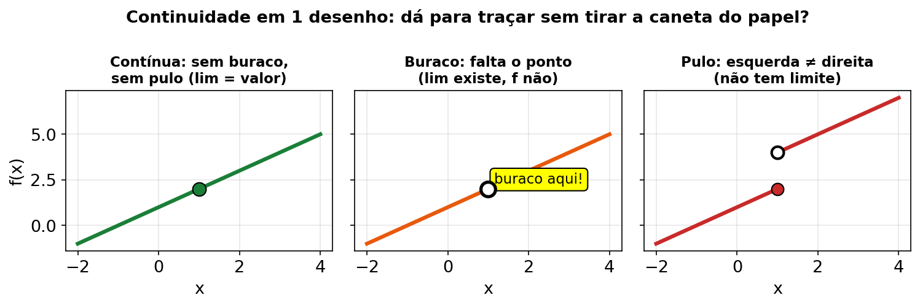
Figura fig09 — Limite lateral e assíntota no tanque. Leitura: curva de resfriamento chegando perto de 22 °C pela esquerda e pela direita do ponto de troca; linha 22 como alvo que nunca encosta em tempo finito.
Dona Cida: "Faz os 7 sem pressa. Do mais bobo ao que parece prova."
- U1-T1 (N0): Com T(t) = 22 + 48·e^(−0,15t) °C (exemplo), quanto vale T(0)? Só substitua t = 0.
- U1-T2 (N0): Na tabela fictícia do Cap. 0, após 30 min, a temperatura do lote L06 está mais próxima de 22 °C ou de 37 °C? Um único ponto permite concluir a tendência futura?
- U1-T3 (N1): lim (x→4) (x² − 16)/(x − 4) = ? (fatore como no 1.2.2).
- U1-T4 (N1): lim (t→∞) [18 + 32·e^(−0,25t)] = ? Qual a assíntota?
- U1-T5 (N2): Função por partes fictícia: E(t) = { 10 + 5t, t < 2 ; 20, t ≥ 2 }. Laterais em t = 2 são iguais? É contínua?
- U1-T6 (N2): lim (x→∞) (3x + 5)/(x + 1) = ? (dica: divida por x).
- U1-T7 (N3): Explique para a Cida em 2 frases com unidade: por que o resfriador "tende a 22 °C mas não chega a 22 °C em tempo finito"? Use e^(−kt) nunca zera.
Gabarito U1-T: T1: 22 + 48·1 = 70 °C. T2: está mais próxima de 22 °C do que de 37 °C, pois caiu de 37 para 26 °C; porém, um único dado não prova tendência futura. T3: (x−4)(x+4)/(x−4) → 8. T4: 18, assíntota y = 18. T5: esq. 10+10=20, dir. 20, E(2)=20 → contínua. T6: 3. T7: confira se escreveu "tende" + "exponencial nunca zera" + °C.

Exemplo novo da Dona Cida (U1) — o tanque que "nunca chega"
Dona Cida: "Deixei o iogurte a 35 °C na sala a 20 °C. Modelo fictício: T(t) = 20 + 15·e^(−0,1t). Ele chega a 20 °C em 2 horas?"
Resolução: lim (t→∞) T = 20 °C (assíntota). Em t = 120 min: T = 20 + 15·e^(−12) ≈ 20 + 15·0,000006 ≈ 20,00009 °C — pertíssimo, mas não igual. Resposta à Cida: "Não chega cravado em tempo finito, Cida. Tende a 20. Na prática, abaixo de 20,1 °C a senhora já considera pronto — isso é faixa de aceitação, não igualdade matemática." (Todos os números são fictícios.)

Exercícios novos da Unidade 1 (com gabarito)
- U1-N1 (número de exemplo): R(t) = 18 + 32·e^(−0,25t). a) lim (t→∞) R = ? b) Em frase de fábrica, o que significa?
- U1-N2: lim (x→5) (x² − 25)/(x − 5) = ? Mostre fatoração e valor.
Gabarito: N1: a) 18 (unidade do modelo, ex. °C); b) "tende ao patamar 18, sem atingir em tempo finito". N2: (x−5)(x+5)/(x−5) = x+5 → 10.

Mini-quiz V/F da Unidade 1
- ( ) Se lim (x→2) f(x) = 5, então f(2) = 5 obrigatoriamente.
- ( ) 0/0 é uma resposta final aceitável.
- ( ) lim (t→∞) [22 + 48·e^(−0,15t)] = 22.
- ( ) Se laterais são diferentes, o limite bilateral não existe.
- ( ) Exponencial e^(−kt) com k > 0 tende a 0 quando t → ∞.
Gabarito: 1-F (o ponto pode nem existir; limite olha o redor). 2-F (é convite para fatorar). 3-V. 4-V. 5-V.
Resumo da U1: limite = tendência; 0/0 = fatorar; assíntota = estado final; contínua = sem salto. Contagem: 6 exemplos resolvidos (5 originais + 1 novo) · 11 exercícios com gabarito (9 originais + 2 novos).
(v5: acrescentado 1 guia passo a passo abaixo — todo o conteúdo anterior desta unidade segue intacto.)

GUIA PASSO A PASSO — limite e tendência do resfriamento (números de exemplo, fictícios)
Dona Cida: "Coloquei o tanque de soro na antecâmara a 18 °C. Modelo fictício: T(t) = 18 + 42·e^(−0,25t) °C, com t em minutos. O soro chega aos 18 °C cravado? E em quanto tempo entra na faixa de 18,5 °C?"
Passo 1 — Traduza a pergunta (Cap. 0, os 5 passos). Pergunta 1: para onde T tende quando t cresce? Pergunta 2: quando T ≤ 18,5 °C?
Passo 2 — Comece a tabela. T(0) = 18 + 42·e⁰ = 18 + 42·1 = _____ °C.
Passo 3 — Continue a tabela (t = 2). Expoente: −0,25·2 = −0,5; e^(−0,5) ≈ 0,6065; 42·0,6065 = 25,47 → T(2) ≈ 18 + 25,47 = 43,47 °C.
Passo 4 — Continue a tabela (t = 5). Expoente: −1,25; e^(−1,25) ≈ 0,2865; 42·0,2865 = 12,03 → T(5) ≈ 30,03 °C.
Passo 5 — Continue a tabela (t = 10). Expoente: −2,5; e^(−2,5) ≈ 0,0821; 42·0,0821 = 3,45 → T(10) ≈ 21,45 °C.
Passo 6 — Continue a tabela (t = 20). Expoente: −5; e^(−5) ≈ 0,0067; 42·0,0067 = 0,28 → T(20) ≈ 18,28 °C.
Passo 7 — Conjecture. Os valores estão se aproximando de ____ °C (frase antes do símbolo).
Passo 8 — Confirme com limite. lim (t→∞) T(t) = 18 + 42·0 = 18 °C. Assíntota horizontal: y = 18.
Passo 9 — Cante a frase certa. O soro tende a 18 °C mas ____ a 18 °C em tempo finito (e^(−kt) nunca zera).
Passo 10 — Imponha a faixa de 18,5. 18 + 42·e^(−0,25t) = 18,5 → 42·e^(−0,25t) = 0,5 → e^(−0,25t) = 0,5/42 ≈ 0,0119.
Passo 11 — Isole t com ln. −0,25t = ln(0,0119) ≈ −4,43 → t ≈ 4,43/0,25 ≈ ____ min.
Passo 12 — Confira e devolva ao mundo. T(18) = 18 + 42·e^(−4,5) ≈ 18 + 42·0,0111 ≈ 18,47 °C ≤ 18,5 . Frase: "por volta de 18 min o soro entra na faixa de 18,5 °C e tende à câmara (18 °C) sem encostar."
Checklist do guia:
- Substituí conferindo e⁰ = 1 no passo 2.
- Toda linha da tabela tem unidade °C.
- Escrevi "tende" e não "atinge" (passo 9).
- Conferi o t do passo 11 com a checagem do passo 12.
Gabarito do guia U1
- Passo 2: 60 °C. Passo 7: 18. Passo 9: não atinge (tender sem atingir). Passo 11: ≈ 17,7 min — arredonde para "por volta de 18 min" na frase da Cida.
- Comentário: a conta dos passos 10–11 é a prima da meia-vida da U5 — aqui você impõe a faixa e acha o tempo; lá você impõe a metade. Mesmo esqueleto: isole a exponencial e aplique ln dos dois lados.
- Erro comum: responder "nunca entra na faixa" — entra, porque faixa é uma região (≤ 18,5), não o valor exato 18. E confundir a assíntota (18) com o T(0) (60).

Unidade 2 — Derivadas: a taxa instantânea ("quão rápido, AGORA")

Abertura na fábrica (fictícia): Dona Cida encosta no tanque: "Está esfriando bem, mas quão rápido está esfriando agora, nesse minuto? Porque se esfriou 10 graus em 1 hora, não foi 10 graus em cada minuto, né?" Você responde: "Isso, Cida. Média da hora engana. A senhora quer o velocímetro do leite." A Unidade 2 é o velocímetro.
MAPA MENTAL — MAPA MENTAL DA UNIDADE 2
Pergunta | Ferramenta | Frase do laticínio
Média ou agora? | Taxa média → instantânea | "Velocímetro, não hodômetro"
Polinômio? | Regra da potência | "Desce o expoente"
Produto / fração? | Produto / quociente | "Cruzamentos / sinal no meio"
Função dentro de função? | Cadeia + e/ln | "Pele × miolo"
Diagrama: [ taxa média em intervalo ] → [ encolhe intervalo ] → [ taxa instantânea f'(a) ] → [ escolhe regra: potência/produto/quociente/cadeia ] → [ interpreta sinal + unidade ].
DIÁRIO DA DONA CIDA — aprendendo junto com você Enconstei no tanque (cena fictícia) e falei: "está a 52 °C, então esfria a 52 por minuto!". Errei: troquei altura por velocidade — confundi T(3) com T'(3), termômetro com velocímetro. Correção: você me mostrou que T'(3) ≈ −4,6 °C/min, com sinal de queda e "por minuto" no fim. Conselho: "altura eu leio no termômetro; velocidade eu leio no velocímetro — e sinal primeiro, conta depois."
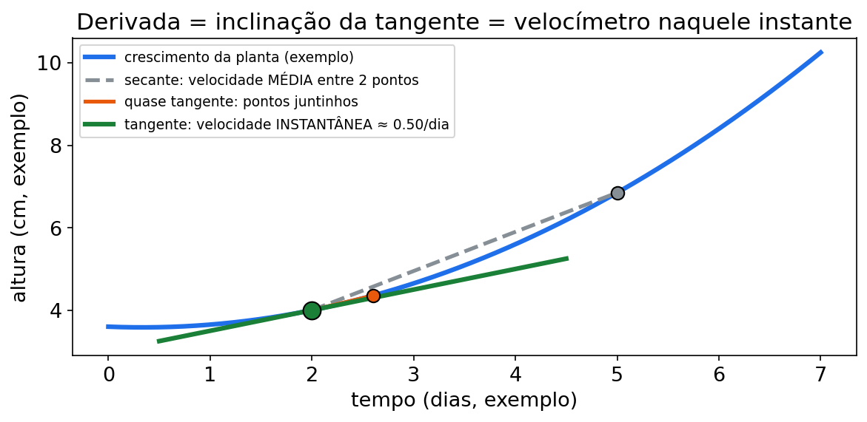
Figura fig03 — Derivada como velocímetro. O que ver: a curva da temperatura descendo; num ponto (t = 3), uma reta encostada (tangente) cuja inclinação é a derivada; ao lado, um velocímetro marcando −4,6 °C/min. Como ler: inclinação para baixo = negativa = esfriando; quanto mais íngreme, maior o módulo. Armadilha: confundir altura (T = 52 °C) com velocidade (T' = −4,6 °C/min). Altura é termômetro; velocidade é velocímetro.
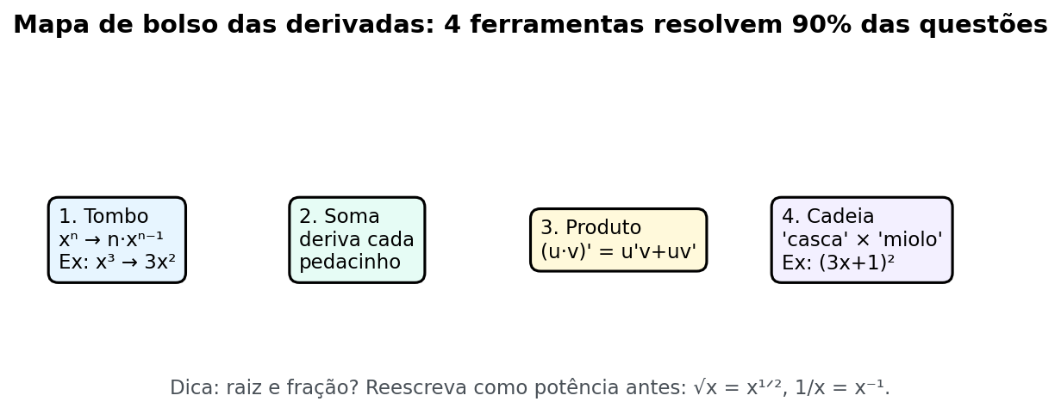
Figura fig07 — Regras de derivação em um quadro. O que ver: quatro linhas: potência (xⁿ)' = n·xⁿ⁻¹, produto u'v + uv', quociente (u'v − uv')/v², cadeia externa' × interna', mais os casos e^u e ln u. Como usar: antes de derivar, pergunte "é soma? produto? fração? composta?" e aponte para a linha certa. Armadilha: usar potência em composta sem multiplicar pela interna — a cadeia sempre cobra o "miolo".

Tópico 2.1 — De taxa média a taxa instantânea
(1) Do que se trata. Taxa média em [a, b] = (f(b) − f(a))/(b − a). Quando o intervalo encolhe, a média "assenta" na derivada f'(a). Definição (origem): f'(a) = lim (h→0) [f(a+h) − f(a)]/h.
(2) Por que importa. O sensor não pergunta "quanto mudou em uma hora?"; pergunta "quanto está mudando neste instante?".
(3) Receita.
- Calcule a taxa média em um intervalo (ex.: [3, 4]).
- Encolha: [3, 3,1], [3, 3,01].
- Observe os números se aproximando.
- Esse valor "assentado" é a derivada (quando existir).
- Escreva unidade: °C por minuto, UFC/mL por hora.
(4) Exemplo resolvido (número de exemplo). T(t) = 22 + 48·e^(−0,15t). Quão rápido esfria em t = 3 min? Passos: média em [3, 4]: (T(4) − T(3))/1. Com e^(−0,6) ≈ 0,5488 e e^(−0,45) ≈ 0,6376: T(3) ≈ 52,60; T(4) ≈ 48,34 → média ≈ −4,26 °C/min. As médias menores assentam em T'(3) = −7,2·e^(−0,45) ≈ −4,59 °C/min. Leitura: cerca de 4,6 graus por minuto, caindo, naquele instante.
PAUSA PARA VOCÊ — PAUSA PARA VOCÊ: taxa média usa ____ pontos; taxa instantânea usa ____ ponto e é um ____. A unidade sempre tem um "por": °C por ____.
CONEXÃO — CONEXÃO COM SEU CURSO: em um painel idealizado, a temperatura funciona como termômetro e sua variação por minuto como velocímetro. Um modelo de controle pode usar as duas informações, mas sua segurança e precisão não são demonstradas por este exemplo.
(5) Você faz.
- Exercício 2.1.1 (número de exemplo): N(t) = 5·10⁶·e^(0,35t). Escreva em uma frase o que N'(2) mede (com unidade) — sem calcular ainda.
(6) Gabarito comentado.
- 2.1.1: N'(2) é a taxa instantânea de crescimento em t = 2 h, em UFC/(mL·h) — quão rápido aumenta naquele instante (não "quanto cresceu até agora"). Quem confunde com N(2) mede tamanho, não velocidade.

Tópico 2.2 — Regra da potência (a mais usada)
(1) Do que se trata. Para f(x) = xⁿ: f'(x) = n·xⁿ⁻¹. A constante multiplica o resultado: (C·xⁿ)' = C·n·xⁿ⁻¹. Constante pura → 0. Soma: derivar cada pedaço.
(2) Por que importa. Resolve polinômios inteiros — modelos simples de tanque, energia e ajustes de curva.
(3) Receita. 1. Identifique cada termo. 2. Traga o expoente. 3. Diminua em 1. 4. Constante → 0. 5. Some.
(4) Exemplo resolvido (número de exemplo). f(t) = 3t² − 5t + 2 → f'(t) = 6t − 5. Em t = 1: f'(1) = 1.
(5) Você faz.
- Exercício 2.2.1: f(t) = t⁴ → f'(t) = ? · f'(2) = ?
- Exercício 2.2.2: f(t) = 5t³ − 2t + 7 → f'(t) = ?
- Exercício 2.2.3 (número de exemplo): q(t) = 3 + 0,5t (kW) → q'(t) = ? O que diz?
(6) Gabarito comentado.
- 2.2.1: 4t³; f'(2) = 32.
- 2.2.2: 15t² − 2. (O 7 virou 0; quem escreveu "−2t" esqueceu que (t¹)' = 1.)
- 2.2.3: 0,5 (kW/h). Reta → taxa constante; derivada é a inclinação.

Tópico 2.3 — Regra do produto
(1) Do que se trata. Se f = u·v, então f' = u'·v + u·v'.
(2) Por que importa. Modelos com dois fatores vivos: tempo × taxa, concentração × fator. Evita "derivar só um lado".
(3) Receita. 1. Separe u e v. 2. Derive os dois. 3. Monte u'v + uv'. 4. Simplifique.
(4) Exemplo resolvido (número de exemplo). f(t) = (5 − t)·t². u = 5 − t, v = t² → u' = −1, v' = 2t. f' = (−1)(t²) + (5 − t)(2t) = 10t − 3t².
ERRO CLÁSSICO — ERRO CLÁSSICO: (u·v)' = u'·v'. Errado! É u'v + uv'. Teste com (t·t²): o certo dá 3t²; o errado daria 2t. Confira sempre expandindo quando der.
(5) Você faz.
- Exercício 2.3.1: f(t) = (t + 1)·t³ → f'(t) = ?
- Exercício 2.3.2 (número de exemplo): p(t) = t·(3 + 0,5t) → p'(t) = ?
(6) Gabarito comentado.
- 2.3.1: expandindo: t⁴ + t³ → 4t³ + 3t². Por produto: 1·t³ + (t+1)·3t² = mesmo .
- 2.3.2: p = 3t + 0,5t² → 3 + t. Expandir antes às vezes simplifica.

Tópico 2.4 — Regra do quociente
(1) Do que se trata. Se f = u/v, com v≠0 em um intervalo, então f' = (u'·v − u·v')/v². Atenção ao sinal e ao denominador ao quadrado.
(2) Por que importa. Razões (por mL, por kWh) abundam no controle de qualidade. Sinal trocado zera a questão.
(3) Receita. 1. u = cima, v = baixo. 2. Derive os dois. 3. (u'v − uv') com parênteses. 4. Divida por v². 5. Confira o sinal.
(4) Exemplo resolvido (número de exemplo). f(t) = 3t/(t + 1). u' = 3; v' = 1. f' = [3(t+1) − 3t]/(t+1)² = 3/(t + 1)².
(5) Você faz.
- Exercício 2.4.1: f(t) = (t² + 1)/t → f'(t) = ?
- Exercício 2.4.2: f(t) = (t − 1)/(t + 1) → f'(t) = ?
(6) Gabarito comentado.
- 2.4.1: [2t·t − (t²+1)]/t² = (t² − 1)/t² (= 1 − 1/t²).
- 2.4.2: [(t+1) − (t−1)]/(t+1)² = 2/(t + 1)². Cuidado ao abrir −(t−1) = −t + 1.

Tópico 2.5 — Regra da cadeia + exponencial e log (o "combo" do curso)
(1) Do que se trata. Composta: derive a externa (mantendo a interna), multiplique pela interna'. Casos-chave: (e^u)' = e^u·u'; (ln u)' = u'/u para u>0; (a^u)' = a^u·ln(a)·u' para a>0 e a≠1.
(2) Por que importa. Tudo é composto: e^(−0,15t), e^(0,35t), ln(t²+1) e pH ≈ −log₁₀([H⁺]/(1 mol/L)). Sem cadeia, erra-se o sinal e a interpretação inteira.
(3) Receita. 1. Pele (externa) e miolo (interna u). 2. Derive a pele sem mexer no miolo. 3. Multiplique por u'. 4. Avalie e confira o sinal.
(4) Exemplo resolvido A (número de exemplo). T(t) = 22 + 48·e^(−0,15t). u = −0,15t → u' = −0,15. T'(t) = −7,2·e^(−0,15t) °C/min. T'(0) = −7,2 (rápido no início); t → ∞, T' → 0 (desacelera).
(4b) Exemplo B (número de exemplo). N(t) = 5·10⁶·e^(0,35t) → N'(t) = 1,75·10⁶·e^(0,35t). Em t = 2: ≈ 3,52·10⁶ UFC/(mL·h). Repare: N' = 0,35·N — taxa proporcional ao tamanho (ideia central dos exponenciais).
(4c) Exemplo C (número de exemplo). f(t) = ln(t² + 1) → f' = 2t/(t² + 1).
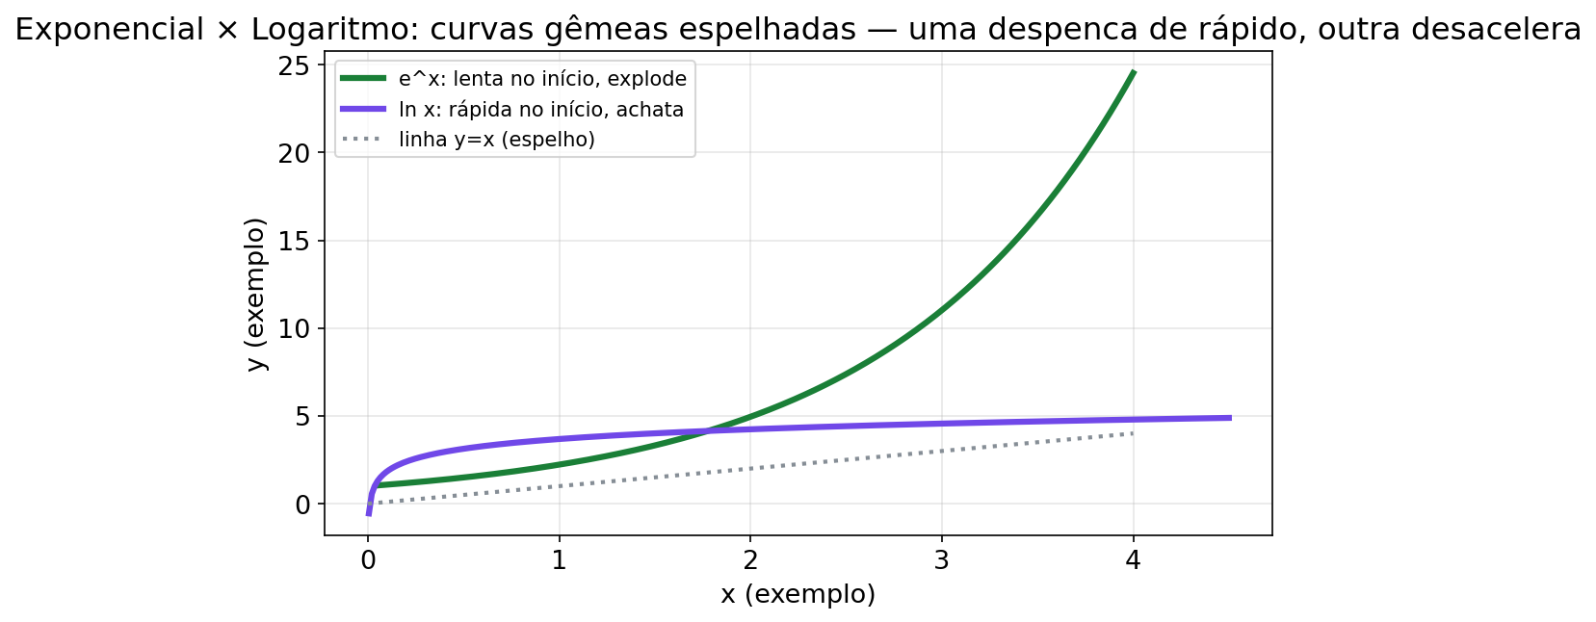
Figura fig18 — Exponencial e logaritmo lado a lado. Leitura: a curva e^(−kt) desce até quase o zero (nunca encosta) e a curva ln só existe à direita do zero e sobe devagar; em e^(−0,15t) a base é e e o miolo é o expoente — reconhecer os dois desenhos evita confundir as famílias na hora de derivar ou integrar.
CURIOSIDADE — CURIOSIDADE: a cadeia é a "regra do recheio": morder o pastel (externa) sem sentir o recheio (interna) é impossível. A derivada da composta sempre carrega o gosto do miolo (u').
PAUSA PARA VOCÊ — PAUSA PARA VOCÊ: em e^(−0,15t), a pele é ____ e o miolo é ____. A derivada é ____ × ____.
(5) Você faz.
- Exercício 2.5.1: f(t) = e^(−0,05t) → f'(t) = ?
- Exercício 2.5.2: f(t) = e^(4t²) → f'(t) = ?
- Exercício 2.5.3 (número de exemplo): θ(t) = 40·(1 − e^(−0,2t)) → θ'(t) = ? O sinal diz o quê?
- Exercício 2.5.4: f(t) = (3t² + 1)⁵ → f'(t) = ?
(6) Gabarito comentado.
- 2.5.1: −0,05·e^(−0,05t). Esquecer o −0,05 é erro de cadeia.
- 2.5.2: 8t·e^(4t²).
- 2.5.3: 8·e^(−0,2t) — sempre positiva → θ cresce, cada vez mais devagar.
A Dona Cida comenta cada passo:
- Traduzo: θ(t) = 40·(1 − e^(−0,2t)) é aquecimento fictício — entra tempo em hora, sai temperatura em °C.
- Separo pele e miolo: pele é 1 − e^(·), miolo é u = −0,2t, com u' = −0,2.
- Derivo a pele sem mexer no miolo: a derivada de −e^u vira −e^u vezes u'.
- Monto: θ' = 40·(−e^u)·(−0,2) = 8·e^(−0,2t) — os dois menos se abraçam e viram mais.
- Leio o sinal: exponencial é sempre positiva, 8 é positivo, então θ' > 0 sempre — só sobe.
- Devolvo à fábrica: "sobe rápido no início (8 °C/h em t = 0) e depois desacelera, sem passar de 40 °C". (Números de exemplo, fictícios.)
- 2.5.4: 5(3t²+1)⁴·6t = 30t·(3t² + 1)⁴.

Trilha U2 — 7 degraus N0→N3 (números de exemplo, pasteurização fictícia)
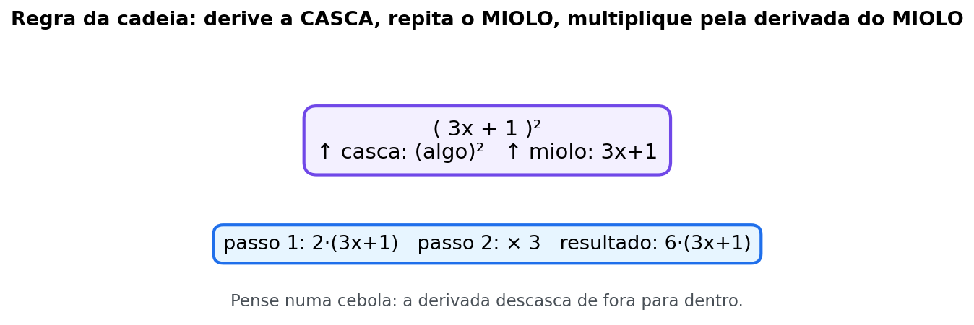
Figura fig10 — Reta tangente como velocímetro. Leitura: curva de aquecimento com tangente inclinada num ponto; inclinação = derivada naquele instante; subindo = positiva, descendo = negativa.
Dona Cida: "Aqui o velocímetro manda. Sinal primeiro, conta depois."
- U2-T1 (N0): f(t) = 4t + 3 → f'(t) = ? Com unidade °C/min, o que diz?
- U2-T2 (N0): Se P'(2) = −3,59 (unidade por tempo, exemplo), está subindo ou descendo? Qual a intensidade |P'|?
- U2-T3 (N1): f(t) = t³ − 2t² + t → f'(t) = ? (termo a termo).
- U2-T4 (N1): f(t) = (2 + t)·t² → f'(t) = ? (expanda ou use produto).
- U2-T5 (N2): f(t) = (5t)/(t + 2) → f'(t) = ? Confira o sinal do meio.
- U2-T6 (N2): C(t) = 8·e^(−0,2t) (exemplo) → C'(t) = ? C'(0) e lim quando t→∞?
- U2-T7 (N3): Pasteurização fictícia H(t) = 20 + 50·(1 − e^(−0,3t)) °C. Ache H'(t), diga se sempre cresce e explique para a Cida quando está mais rápido.
Gabarito U2-T: T1: 4 °C/min, sobe constante. T2: descendo, intensidade 3,59. T3: 3t² − 4t + 1. T4: 2t² + t³ → 4t + 3t² (ou u'v+uv' ). T5: [5(t+2)−5t]/(t+2)² = 10/(t+2)². T6: −1,6·e^(−0,2t); C'(0)=−1,6, →0. T7: 15·e^(−0,3t) > 0 sempre cresce, mais rápido em t = 0 e desacelera.

Exemplo novo da Dona Cida (U2) — o susto da fermentação
Dona Cida: "Meu iogurte segue A(t) = 0,2t² + 0,1t (acidez fictícia). Em t = 4 h, qual a taxa? Está acelerando?"
Resolução: A'(t) = 0,4t + 0,1. Em t = 4: 1,6 + 0,1 = 1,7 unidades/h. Como A''(t) = 0,4 > 0, a taxa aumenta ao longo do tempo — no modelo, a acidificação acelera. Tradução: "Cida, perto de 4 h a taxa de variação é maior do que no início; isso é uma previsão do modelo fictício, não uma recomendação de consumo." (Números fictícios.)

Exercícios novos da Unidade 2 (com gabarito)
- U2-N1: f(t) = 2t³ + t² − 4t + 1 → f'(t) = ? f'(1) = ?
- U2-N2 (número de exemplo): C(t) = 10·e^(−0,3t) → C'(t) = ? Interprete o sinal.
Gabarito: N1: f' = 6t² + 2t − 4; f'(1) = 6 + 2 − 4 = 4. N2: C' = −3·e^(−0,3t) — sempre negativa: decaimento (queda) com desaceleração.

Mini-quiz V/F da Unidade 2
- ( ) (x³)' = 3x².
- ( ) [(t+1)·t³]' = 1·3t².
- ( ) (e^(−0,5t))' = −0,5·e^(−0,5t).
- ( ) Derivada negativa de temperatura significa aquecimento.
- ( ) f'(a) tem unidade de f dividida pela unidade de a.
Gabarito: 1-V. 2-F (é 1·t³ + (t+1)·3t²). 3-V. 4-F (significa resfriamento/queda). 5-V.
Resumo da U2:
Situação | Ferramenta
Polinômio/soma | potência, termo a termo
Dois fatores | produto: u'v + uv'
Fração | quociente: (u'v − uv')/v²
Composta (e, ln, potência) | cadeia: externa × interna'
Contagem: 8 exemplos (7 originais + 1 novo) · 13 exercícios (11 originais + 2 novos).
(v5: acrescentado 1 guia passo a passo abaixo — todo o conteúdo anterior desta unidade segue intacto.)

GUIA PASSO A PASSO — derivada da pasteurização (cadeia + sinal, números de exemplo)
Dona Cida: "O pasteurizador fictício está subindo por H(t) = 15 + 55·(1 − e^(−0,5t)) °C, com t em minutos e t≥0. Quão rápido está aquecendo agora, em t = 1 min? E ele sempre desacelera?"
Passo 1 — Traduza. H'(1) = velocidade de subida no minuto 1; unidade °C/min (velocímetro, não termômetro).
Passo 2 — Arrume a fórmula. H(t) = 15 + 55 − 55·e^(−0,5t) = 70 − 55·e^(−0,5t). (Abrir o "1 − e" ajuda a derivar.)
Passo 3 — Separe pele e miolo. Pele: e^(·); miolo: u = −0,5t → u' = ____.
Passo 4 — Derive com a cadeia. H'(t) = −55·e^(−0,5t)·(−0,5) = ____ (multiplique: −55 × −0,5 = +27,5).
Passo 5 — Velocímetro no início. H'(0) = 27,5·e⁰ = ____ °C/min (o instante mais rápido).
Passo 6 — O pedido: t = 1. e^(−0,5) ≈ 0,6065 → H'(1) = 27,5·0,6065 ≈ 16,68 °C/min.
Passo 7 — Compare com t = 2. e^(−1) ≈ 0,3679 → H'(2) ≈ 27,5·0,3679 ≈ 10,12 °C/min.
Passo 8 — Leia o sinal. H' > 0 sempre → H sempre ____; e |H'| encolhe → desacelera.
Passo 9 — Estado final (U1 de volta). lim (t→∞) H(t) = 70 − 55·0 = 70 °C — patamar do modelo fictício.
Passo 10 — Confira a conta de volta. Derivando: d/dt de 70 = 0; d/dt de −55·e^(−0,5t) = −55·e^(−0,5t)·(−0,5) = +27,5·e^(−0,5t) .
Passo 11 — Frase para a Cida. "Neste minuto (t = 1) o leite sobe cerca de 16,7 °C por minuto; o aquecimento é mais forte no início (27,5 °C/min) e desacelera rumo aos 70 °C do patamar."
Checklist do guia:
- Abri o "1 − e" antes de derivar (passo 2).
- Multipliquei pela derivada do miolo (cadeia).
- Sinal positivo conferido (menos com menos dá mais).
- Resposta com °C/min e frase.
Gabarito do guia U2
- Passo 3: u' = −0,5. Passo 4: H'(t) = 27,5·e^(−0,5t). Passo 5: 27,5 °C/min. Passo 8: sobe.
- Comentário: o "menos × menos" do passo 4 é o coração do modelo de aquecimento 1 − e^(−kt) — por isso a taxa é positiva e a curva sobe com desaceleração. Trocar um dos sinais viraria "resfriamento": a história inteira muda.
- Erro comum: escrever H' = −27,5·e^(−0,5t). Confira sempre com H'(0) — num aquecimento, a taxa inicial tem de ser positiva (aqui +27,5 °C/min).

Unidade 3 — Aplicações da derivada: crescer, diminuir, melhorar

Abertura na fábrica (fictícia): Dona Cida quer cercar com 40 m de fita um cantinho retangular para as formas e quer o maior espaço possível. Depois quer um tanque cilíndrico aberto de volume fixo com a menor chapa possível. "Quero o melhor ponto, sem desperdício." Você responde com derivada = 0, classificação e resposta com unidade. Otimização é responder "qual o melhor?" com conta.
MAPA MENTAL — MAPA MENTAL DA UNIDADE 3
Pergunta | Ferramenta | Frase do laticínio
Cresce ou diminui? | Sinal de f' | "O leite só esfria ou já emendou?"
Qual o melhor formato? | f' = 0 + f'' | "Maior área / menor chapa"
Uma variável puxa a outra? | Taxas relacionadas d/dt | "Enche tanque, sobe nível"
Diagrama: [ f' ] → [ tabela +/− ] → [ críticos f'=0 ] → [ f'' ou teste ] → [ responde com unidade ]; taxas: [ fórmula ] → [ d/dt dos dois lados ] → [ substitui ] → [ isola taxa ].
DIÁRIO DA DONA CIDA — aprendendo junto com você Com 40 m de fita (exemplo fictício) cerquei o cantinho e gritei: "achei, x = 10 m, acabou!". Errei: entreguei o lado quando a pergunta pedia a área máxima — respondi outra coisa (erro de leitura). Correção: classificamos com A'' = −2 < 0 e calculamos A(10) = 100 m², conferindo com 5 e 15. Conselho: "depois do f' = 0, volta no enunciado e pergunta: pediram lado ou área? E nunca sem m²."
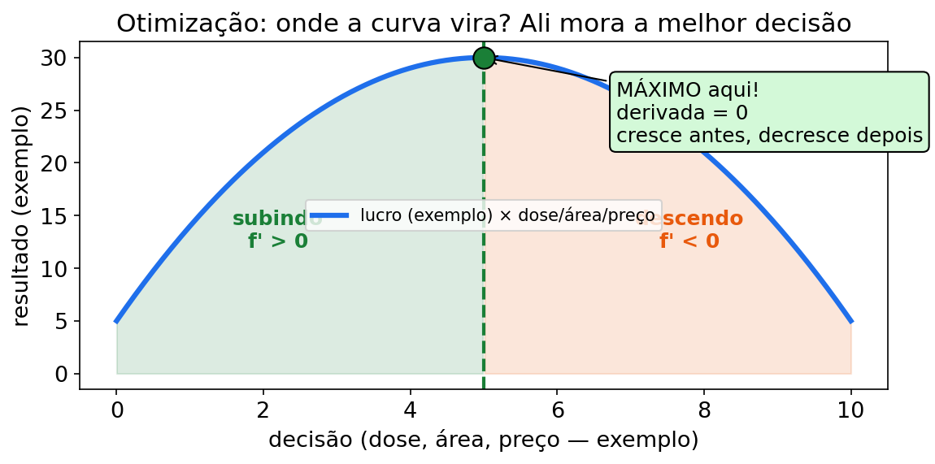
Figura fig04 — Otimização: o máximo. O que ver: curva subindo, topo plano (tangente horizontal = derivada zero), depois descendo; ponto de máximo destacado. Como ler: onde a tangente fica horizontal, há candidato; se a curva passa de subida para descida, é máximo. Armadilha: achar que todo f' = 0 é máximo — pode ser mínimo ou patamar. Sempre classifique (f'' ou teste de sinais) e responda o que foi pedido (área? lado?).

Tópico 3.1 — Sinal da derivada: cresce ou diminui?
(1) Do que se trata. Onde f' > 0, uma função derivável é crescente estritamente; onde f' < 0, é decrescente estritamente. Um ponto crítico de f é um ponto do domínio, interior ao domínio considerado, em que f' = 0 ou f' não existe; é candidato a extremo local, não garantia de máximo ou mínimo.
(2) Por que importa. "Quando cai mais rápido?" "Ainda está subindo?" — leitura de sinal responde só olhando a fórmula da derivada.
(3) Receita. 1. Calcule f'. 2. Marque onde f' = 0. 3. Tabela +/−. 4. Traduza em frase do processo.
(4) Exemplo resolvido (número de exemplo). T'(t) = −7,2·e^(−0,15t). e^(…) > 0 sempre; −7,2 < 0 → T' sempre negativa → T sempre decresce. |T'| encolhe → desacelera.
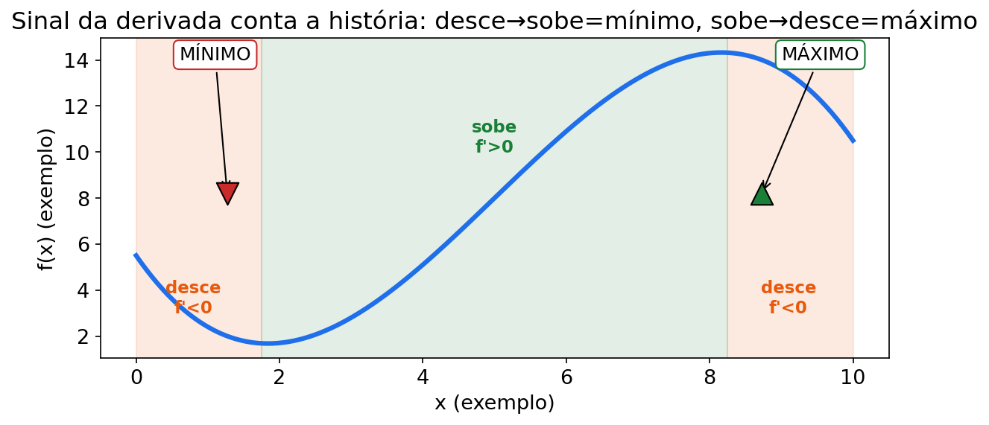
Figura fig16 — O sinal da derivada conta a história. Leitura: onde f' > 0 a curva sobe (fermentação), onde f' < 0 ela desce (resfriamento) e onde f' = 0 há um crítico (tangente horizontal, candidato a máximo ou mínimo); antes de classificar qualquer ponto, monte a tabela de sinais da derivada.
PAUSA PARA VOCÊ — PAUSA PARA VOCÊ: se N'(t) > 0 sempre, N está ____. Se T'(t) < 0 sempre, T está ____. Ponto crítico é onde f' é ____ ou ____.
(5) Você faz.
- Exercício 3.1.1 (número de exemplo): N'(t) = 1,75·10⁶·e^(0,35t) > 0 sempre. O que diz sobre N(t)?
- Exercício 3.1.2: f(t) = t² − 6t + 9. a) f'(t)? b) Crítico? c) Máx ou mín?
(6) Gabarito comentado.
- 3.1.1: N sempre cresce — e acelera (N' cresce junto).
- 3.1.2: a) 2t − 6; b) t = 3; c) f'' = 2 > 0 → mínimo (f(3) = 0). Ponto crítico não é automaticamente máximo — classifique sempre.

Tópico 3.2 — Máximo com restrição simples (otimização "de bolso")
(1) Do que se trata. "Com recurso fixo, qual a melhor forma?" Função de uma variável; derivar = 0; classificar; responder à pergunta (às vezes pedem a área, não o lado).
(2) Por que importa. Dimensionar espaços e superfícies: economia de material com a mesma capacidade.
(3) Receita (5 passos). 1. Função a melhorar. 2. Restrição elimina variável. 3. Derive = 0. 4. Classifique. 5. Responda com unidade.
(4) Exemplo resolvido (número de exemplo). Câmara com 40 m de fita (perímetro). Maximizar área. 2(x+y) = 40 → y = 20 − x → A(x) = 20x − x², 0 < x < 20. A' = 20 − 2x = 0 → x = 10 m (y = 10 — quadrado). A'' = −2 < 0 → máximo. Área = 100 m². Conferência: 5 → 75; 10 → 100; 15 → 75 .
ERRO CLÁSSICO — ERRO CLÁSSICO: responder só x = 10 quando pediram área. Passo 5 existe para isso: volte ao enunciado e entregue o que foi pedido, com unidade.
(5) Você faz.
- Exercício 3.2.1 (número de exemplo): 40 cm de fita, retângulo na bancada. a) A(x)? b) x que maximiza? c) Área máxima em cm²?
(6) Gabarito comentado.
- 3.2.1: a) A(x) = 20x − x²; b) x = 10 cm (A'' < 0 → máx); c) 100 cm².
A Dona Cida comenta cada passo:
- Escrevo o que quero melhorar: área A = x·y, com restrição 2(x+y) = 40 cm (números fictícios).
- Elimino uma letra: y = 20 − x, para sobrar só x antes de derivar.
- Monto A(x) = 20x − x², com 0 < x < 20 para não ter lado negativo.
- Derivo e igualo a zero: A' = 20 − 2x = 0 → x = 10 cm, e recupero y = 10 cm.
- Classifico: A'' = −2 < 0, então é máximo — e confiro com 5 e 15 que dão 75.
- Respondo o que pediram: "quadrado 10×10, área máxima 100 cm²".

Tópico 3.3 — Otimização com restrição "escondida" (tanque)
(1) Do que se trata. Restrição é fórmula (volume fixo): substitua para sobrar uma variável — mesmo raciocínio, só que a segunda some antes de derivar.
(2) Por que importa. Tanques e embalagens: menos chapa/mesma capacidade = menos custo. "Formato econômico".
(3) Receita. 1. Objetivo + restrição. 2. Isole a sobrando. 3. Substitua → 1 variável. 4. Derive = 0, classifique. 5. Recupere a outra e responda tudo.
(4) Exemplo resolvido (número de exemplo). Tanque cilíndrico aberto, volume V = 8π m³ — número de exemplo. Minimizar chapa. V = πr²h = 8π → h = 8/r². A(r) = πr² + 2πrh = πr² + 16π/r. A' = 2πr − 16π/r² = 0 → r³ = 8 → r = 2 m. h = 2 m. A'' = 2π + 32π/r³ > 0 → mínimo. Área = 4π + 8π = 12π ≈ 37,7 m².
CONEXÃO — CONEXÃO COM SEU CURSO: no modelo idealizado, obter o mesmo volume com menos área de chapa reduz a quantidade de material por litro. Isso não demonstra, sozinho, menor custo financeiro: preços, espessura, fabricação, perdas e manutenção também entram nessa decisão.
(5) Você faz.
- Exercício 3.3.1 (número de exemplo): para o tanque aberto do exemplo, com V=8π m³, encontre: a) r e h ótimos; b) área mínima (π ≈ 3,14); c) frase: o que a menor área representa no modelo?
(6) Gabarito comentado.
- 3.3.1: a) r = 2 m, h = 2 m; b) ≈ 37,7 m²; c) mesma capacidade com menos material. Se ficou com duas variáveis ao derivar, faltou substituir (erro clássico).

Tópico 3.4 — Taxas relacionadas ("uma variável puxa a outra")
(1) Do que se trata. Duas grandezas mudam juntas. Derive em t nos dois lados e ligue as taxas pela fórmula.
(2) Por que importa. Encher tanque, ver nível subir, controlar vazão. É uma ponte para modelos que descrevem variação em relação ao tempo.
(3) Receita. 1. Fórmula que liga. 2. Derive cada lado em t (constante → 0; r(t)² → 2r·dr/dt). 3. Substitua dados. 4. Isole a taxa pedida. 5. Confira unidade.
(4) Exemplo resolvido (número de exemplo). Cilindro r = 1 m, dV/dt = 0,5 m³/min. dh/dt? V = πr²h → dV/dt = πr²·dh/dt → 0,5 = π·dh/dt → dh/dt ≈ 0,16 m/min.
CURIOSIDADE — CURIOSIDADE: taxa relacionada é "efeito dominó com fórmula": mexe no volume, mexe no nível. A derivada em t é o barbante que amarra as peças.
(5) Você faz.
- Exercício 3.4.1 (número de exemplo): r = 2 m constante, dV/dt = 0,5 m³/min. dh/dt = ?
- Exercício 3.4.2 (número de exemplo): critério fictício: resfriamento encerrado quando |T'| < 0,1 °C/min, com T' = −7,2·e^(−0,15t). Para quais t o critério é satisfeito? (ln72 ≈ 4,277.)
(6) Gabarito comentado.
- 3.4.1: 0,5 = 4π·dh/dt → ≈ 0,04 m/min. Tanque mais largo → nível sobe mais devagar.
- 3.4.2: no limite de igualdade, t=ln72/0,15≈28,5 min; como o critério exige |T'|<0,1 °C/min, ele é satisfeito para t>28,5 min. O sinal negativo mantém a direção de resfriamento; o módulo mede a intensidade.

Trilha U3 — 7 degraus N0→N3 (números de exemplo, rendimento fictício)
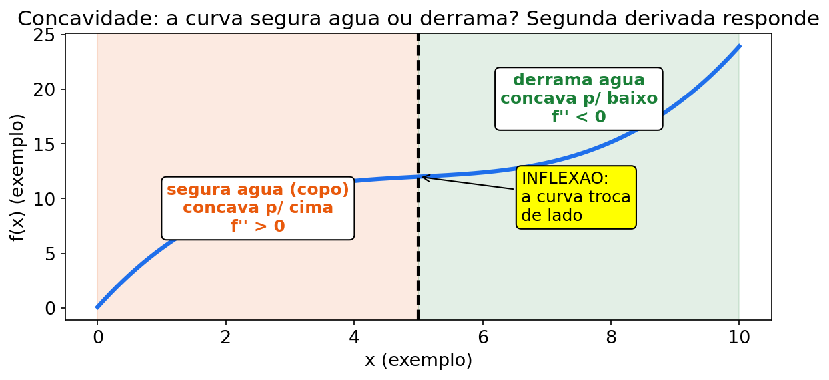
Figura fig11 — Cerca e área máxima. Leitura: retângulos com mesmo perímetro e áreas diferentes; o quadrado marca o pico da curva A(x); tangente horizontal = derivada zero classificada como máximo.
Dona Cida: "Mesma cerca, maior canteiro. Mesma chapa, maior tanque."
- U3-T1 (N0): f(t) = t² − 4t. f'(t)? Onde é zero?
- U3-T2 (N0): Se f' > 0 num intervalo, f sobe ou desce? E se f' < 0?
- U3-T3 (N1): f(x) = −x² + 6x. Crítico? Máx ou mín? Valor?
- U3-T4 (N1): Com 20 m de fita (exemplo), A(x) = 10x − x². x ótimo e área máxima?
- U3-T5 (N2): Tanque do livro r = 2, h = 2 (exemplo). Confira V = πr²h = 8π e A = 12π. Escreva a frase de economia.
- U3-T6 (N2): Cilindro r = 0,5 m (exemplo), dV/dt = 0,2 m³/min. dh/dt = ?
- U3-T7 (N3): Resfriamento fictício T'(t) = −6·e^(−0,2t) °C/min. Para quais t o critério |T'| < 0,2 °C/min é satisfeito? Explique para a Cida com unidade e a frase "desacelera".
Gabarito U3-T: T1: 2t−4, zero em t=2. T2: sobe; desce. T3: x=3, f''=−2 → máx, f=9. T4: x=5 m, A=25 m². T5: V=π·4·2=8π ; frase: menos chapa para a mesma capacidade no modelo. T6: 0,2=π·0,25·dh/dt → ≈0,25 m/min. T7: 6e^(−0,2t)=0,2 ocorre em t=ln30/0,2≈17,0 min; a desigualdade estrita |T'|<0,2 °C/min vale para t>17,0 min.

Exemplo novo da Dona Cida (U3) — a forma quadrada rende mais
Dona Cida: "Tenho 60 cm de bambu para cercar um canteirinho retangular de ervas pro queijo temperado. Qual o maior canteiro?"
Resolução: 2(x+y) = 60 → y = 30 − x → A = 30x − x². A' = 30 − 2x = 0 → x = 15 cm, y = 15 cm (quadrado). A'' = −2 < 0 → máximo. Área = 225 cm². "Cida, com a mesma cerca, o quadrado dá o maior canteiro." (Números fictícios.)

Exercícios novos da Unidade 3 (com gabarito)
- U3-N1: f(t) = −t² + 8t + 1. a) f'? b) Crítico? c) Máx ou mín? d) Valor?
- U3-N2 (número de exemplo): tanque r = 1,5 m, dV/dt = 0,9 m³/min. dh/dt = ?
Gabarito: N1: a) −2t + 8; b) t = 4; c) f'' = −2 < 0 → máximo; d) f(4) = 17. N2: 0,9 = π·2,25·dh/dt → dh/dt = 0,4/π ≈ 0,13 m/min.

Mini-quiz V/F da Unidade 3
- ( ) Se f'(3) = 0, então 3 é máximo.
- ( ) f' > 0 indica função crescente.
- ( ) Em otimização, deve-se classificar o ponto (máx/mín).
- ( ) Taxas relacionadas derivam os dois lados em relação a t.
- ( ) A resposta de otimização dispensa unidade.
Gabarito: 1-F (pode ser mín ou sela; classifique). 2-V. 3-V. 4-V. 5-F (unidade obrigatória).
Resumo da U3: f' > 0 cresce · f' < 0 diminui · f' = 0 → classifique; otimização = 1 variável → = 0 → unidade; taxas = d/dt → substitui. Contagem: 7 exemplos (6 originais + 1 novo) · 10 exercícios (8 originais + 2 novos).
(v5: acrescentado 1 guia passo a passo abaixo — todo o conteúdo anterior desta unidade segue intacto.)

GUIA PASSO A PASSO — otimização do rendimento (fita do canteiro de ervas, números de exemplo)
Dona Cida: "Comprei 48 m de fita para cercar o canteirinho retangular de ervas do tempero do queijo. Qual o formato que dá a maior área?"
Passo 1 — Traduza e nomeie. Maximizar A = x·y (m²), sujeito à restrição 2(x + y) = 48.
Passo 2 — Use a restrição para eliminar y. 2(x + y) = 48 → x + y = 24 → y = ____.
Passo 3 — Monte a função de uma variável. A(x) = x·(24 − x) = 24x − x², com 0 < x < 24.
Passo 4 — Derive. A'(x) = 24 − ____ (regra da potência, termo a termo).
Passo 5 — Encontre o crítico. 24 − 2x = 0 → x = ____ m.
Passo 6 — Recupere y. y = 24 − 12 = 12 m.
Passo 7 — Classifique. A''(x) = −2 < 0 → o ponto é ____ (máximo/mínimo).
Passo 8 — Responda o que foi pedido. Área máxima: A(12) = 24·12 − 144 = 288 − 144 = ____ m² — formato quadrado 12 × 12.
Passo 9 — Conferência numérica. x = 6 → 24·6 − 36 = 108; x = 12 → 144; x = 18 → 24·18 − 324 = 108 (pico no meio).
Passo 10 — Frase com unidade. "Com a mesma fita de 48 m, o quadrado 12 × 12 dá o maior canteiro: 144 m² de ervas."
Checklist do guia:
- Usei a restrição ANTES de derivar (uma variável só).
- Classifiquei o crítico com A''.
- Respondi a área (não só o lado x).
- m² na resposta final.
Gabarito do guia U3
- Passo 2: y = 24 − x. Passo 4: 2x. Passo 5: x = 12 m. Passo 7: máximo. Passo 8: 144 m².
- Comentário: mesma estrutura do exemplo dos 40 m da Unidade 3 — restrição (perímetro) → uma variável → A' = 0 → classificar → responder à pergunta. Aqui o "rendimento" é a área de ervas por metro de fita.
- Erro comum: responder "x = 12" e parar. A Cida pediu a área — volte ao passo 8 e entregue o valor com m². E atenção: sem a restrição do passo 2, você ficaria com duas variáveis e não conseguiria derivar.

Unidade 4 — Integrais: somar fatias (de taxa a total)

Abertura na fábrica (fictícia): fim do mês. Dona Cida olha a conta de luz: "O resfriador ficou ligado 6 horas variando a potência. Como somo isso se a potência mudou o tempo todo?" Você desenha fatias finas: "Cada minutinho gastou um pouquinho; somando as fatias dá o total." Ela: "Ah! Integral é somar fatia!" Exato, Cida.
MAPA MENTAL — MAPA MENTAL DA UNIDADE 4
Pergunta | Ferramenta | Frase do laticínio
Voltar da taxa à função? | Antiderivada + C | "Do velocímetro ao caminho"
Qual C vale? | Condição inicial | "Quanto tinha no começo?"
Função dentro de função? | Substituição u | "Cadeia ao contrário"
Quanto no total? | Definida F(b) − F(a) | "Soma das fatias = área"
Diagrama: [ taxa f ] → [ antiderivada F + C ] → [ condição inicial fixa C ] → [ definida F(b)−F(a) ] → [ total com unidade ].
DIÁRIO DA DONA CIDA — aprendendo junto com você Olhei a conta de luz (valores fictícios) e somei a potência como se fosse energia: "deu 3 kW, pronto!". Errei: esqueci o + C na indefinida e confundi kW com kWh — taxa com total. Correção: integramos q(t), usamos o começo para achar o C e fizemos F(6) − F(0) = 27 kWh. Conselho: "kW é o pique do minuto; kWh é a soma do mês — fatia fina somada certo dá o total."
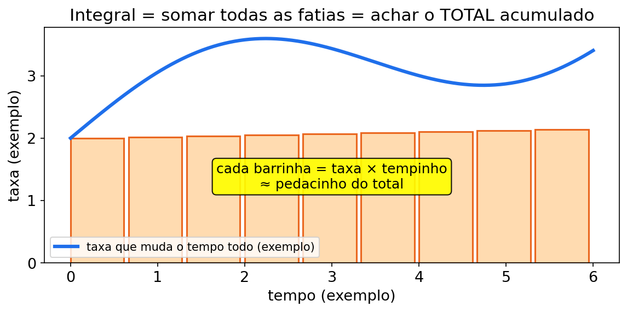
Figura fig05 — Integral como soma de fatias. O que ver: curva da potência q(t) com retângulos embaixo; à medida que as fatias afinam, os degraus somem e sobra a área lisa. Como ler: cada retângulo = potência × tempinho ≈ energia do minutinho; somar todos = energia total. Armadilha: achar que retângulo grosseiro já é a resposta — ele é estimativa; a integral é o limite das fatias finas (TFC).

Tópico 4.1 (U4.1) — Integral indefinida: voltar da taxa para a função
(1) Do que se trata. Antiderivada: F tal que F' = f. ∫ f(x) dx = F(x) + C. O + C existe porque muitas funções derivam igual.
(2) Por que importa. Se você sabe quão rápido muda (kW, g/h), a integral devolve quanto mudou — energia, acidez, massa.
(3) Receita (potência). 1. ∫ xⁿ dx, para n≠−1. 2. Sobe expoente: xⁿ⁺¹. 3. Divide por (n+1). 4. + C. 5. Confira derivando. Para n=−1, usa-se ∫x⁻¹dx=ln|x|+C.
(4) Exemplo resolvido (número de exemplo). ∫ (6t² + 4t) dt = 2t³ + 2t² + C. Conferência: derivando volta .
PAUSA PARA VOCÊ — PAUSA PARA VOCÊ: derivar é ____ o expoente; integrar é ____ o expoente. Um cobra −1, o outro paga +1. Escreva as duas frases.
(5) Você faz.
- Exercício 4.1.1: ∫ (4t³ − 2t) dt = ?
- Exercício 4.1.2: ∫ e^(−0,05t) dt = ? (dica: divide por −0,05 = × −20).
(6) Gabarito comentado.
- 4.1.1: t⁴ − t² + C.
- 4.1.2: −20·e^(−0,05t) + C. Conferência: derivando volta .

Tópico 4.2 (U4.2) — Condição inicial: para achar o C de verdade
(1) Do que se trata. A função tem valor inicial (t = 0). Dado inicial → determine C.
(2) Por que importa. Sem inicial você tem família; com ela, tem a função do processo. Base de sensor, calibração e EDOs.
(3) Receita. 1. Integre (+ C). 2. Substitua o dado inicial. 3. Isole C. 4. Reescreva. 5. Confira em t = 0.
(4) Exemplo resolvido (número de exemplo). Taxa a'(t) = 0,6t, a(0) = 0. a(t) = 0,3t² + C → C = 0 → a(t) = 0,3t². Total em 4 h: 4,8 unidades.
ERRO CLÁSSICO — ERRO CLÁSSICO: largar o + C ou inventar C = 0 sem dado. C só é zero se o inicial for zero. Sempre substitua.
(5) Você faz.
- Exercício 4.2.1 (número de exemplo): b'(t) = 2t, b(0) = 0. b(t)? b(4)?
- Exercício 4.2.2: ∫ 6t dt = ? Se a(0) = 5, fórmula completa?
(6) Gabarito comentado.
- 4.2.1: b(t) = t²; b(4) = 16.
- 4.2.2: 3t² + C; com a(0) = 5 → a(t) = 3t² + 5. O 5 é "o que já existia".

Tópico 4.3 (U4.3) — Substituição (e um cheiro de partes)
(1) Do que se trata. Com função dentro de função: u = miolo, du = miolo' dx, reescreve em u, integra, volta. (Partes: ∫ u dv = uv − ∫ v du — ficha.)
(2) Por que importa. Taxas compostas exigem substituição. É a cadeia andando ao contrário.
(3) Receita. 1. u = miolo. 2. du. 3. Reescreva em u. 4. Integre. 5. Volte e derive para conferir.
(4) Exemplo resolvido (número de exemplo). ∫ 2t·(t² + 1)⁵ dt. u = t² + 1 → du = 2t dt → ∫ u⁵ du = (t² + 1)⁶/6 + C .
(5) Você faz.
- Exercício 4.3.1: ∫ t·e^(t²) dt (u = t²) = ?
- Exercício 4.3.2: ∫ e^(−0,1t) dt = ?
(6) Gabarito comentado.
- 4.3.1: (1/2)·e^(t²) + C (faltou um 2 → entra ½).
- 4.3.2: −10·e^(−0,1t) + C.

Tópico 4.4 (U4.4) — Integral definida e Teorema Fundamental (o total de verdade)
(1) Do que se trata. Se f é contínua em [a,b] e F'=f, então ∫[a→b] f(t) dt = F(b) − F(a). O TFC interpreta esse valor como o acumulado líquido. Quando f≥0, ele coincide com a área sob a curva; se f ficar negativo em parte do intervalo, as partes abaixo do eixo devem ser descontadas.
(2) Por que importa. kWh, total de produto, soma de fatias: ponte U4→U5.
(3) Receita. 1. Antiderivada F. 2. Avalie em b e a. 3. Subtraia. 4. Interprete unidade (kW·h = kWh).
(4) Exemplo resolvido (número de exemplo). q(t) = 3 + 0,5t (kW), 6 h. ∫[0→6]: F = 3t + 0,25t². F(6) = 27; F(0) = 0. Total = 27 kWh. Seis retângulos de extremidade esquerda de largura 1 h somam 25,5 kWh; os de extremidade direita somam 28,5 kWh. A média dessas somas é 27 kWh, como o TFC. Isso é a integral.
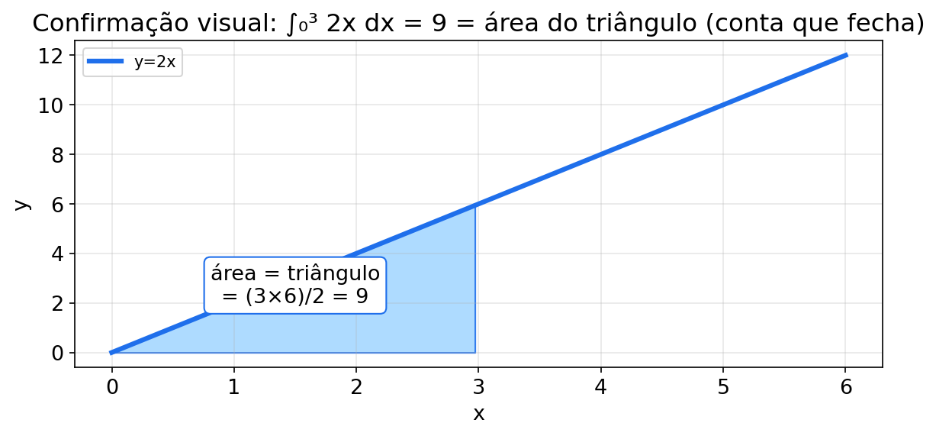
Figura fig19 — O triângulo da integral (geometria como prova rápida). Leitura: sob uma taxa que começa do zero e sobe em reta (v(t) = 2t), a área é um triângulo de base 4 e altura 8 → ½·4·8 = 16; para taxa constante, a área é retângulo base × altura — a geometria confere o TFC em duas linhas.
CONEXÃO — CONEXÃO COM SEU CURSO: a energia elétrica é medida em kWh, e kWh é a integral da potência em kW ao longo do tempo em h. Tarifas e demais encargos não são calculados por este exemplo.
CURIOSIDADE — CURIOSIDADE: o "Teorema Fundamental" tem esse nome porque liga as duas metades do Cálculo: derivada (velocidade) e integral (acúmulo) são inversas. É a ponte mais famosa da matemática do primeiro ano.
(5) Você faz.
- Exercício 4.4.1: ∫[0→4] 2t dt = ? (confira com triângulo base 4 altura 8).
- Exercício 4.4.2 (número de exemplo): base q₀ = 3 kW, demanda q₁ = 3 + 0,5t. Extra em 6 h: ∫[0→6] (q₁ − q₀) = ?
(6) Gabarito comentado.
- 4.4.1: 16. Geometria: ½·4·8 = 16 .
- 4.4.2: 0,5t → 0,25·36 = 9 kWh. Integral de diferença = diferença de integrais.
A Dona Cida comenta cada passo:
- Traduzo: q(t) = 3 + 0,5t kW (exemplo fictício) ligada 6 h — quero energia total em kWh.
- Acho a antiderivada subindo o expoente: F(t) = 3t + 0,25t² (+ C some na definida).
- Avalio nos dois tempos: F(6) = 18 + 9 = 27, F(0) = 0.
- Subtraio fim menos começo: 27 − 0 = 27 kWh — essa é a soma das fatias finas.
- Confiro com retângulos grosseiros de 1 h: somas esquerda e direita de 25,5 e 28,5 kWh, cuja média é 27 kWh, igual ao valor do TFC para essa taxa linear.
- Devolvo com unidade: "em 6 h gastou 27 kWh; 9 kWh acima da base de 3 kW".

Trilha U4 — 7 degraus N0→N3 (números de exemplo, energia fictícia)
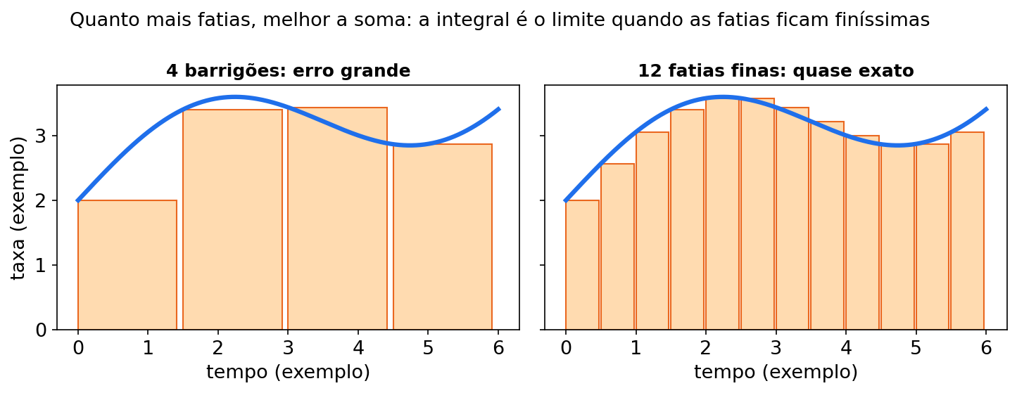
Figura fig12 — Área acumulada sob a curva. Leitura: potência q(t) fatiada em retângulos; somar fatias = energia total; afinar fatias = integral definida F(b)−F(a).
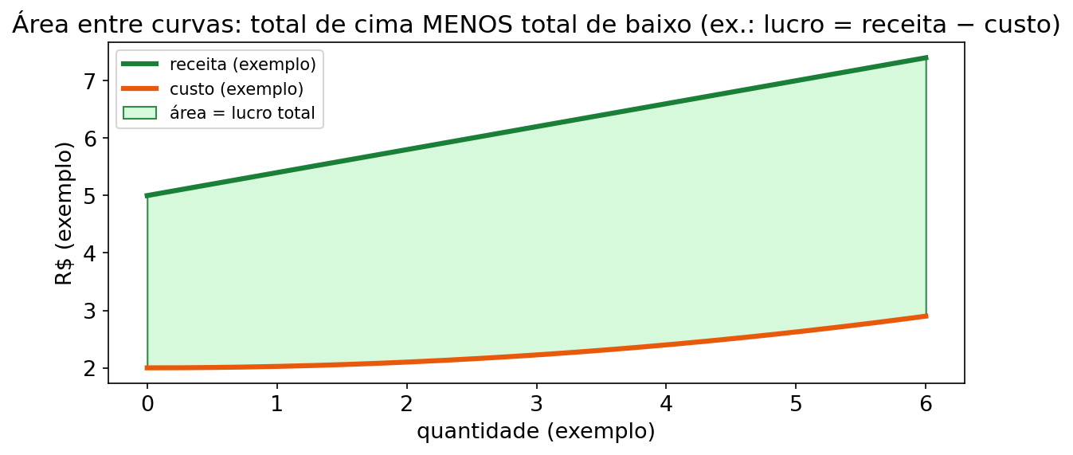
Figura fig13 — Substituição u igual ao miolo. Leitura: seta do miolo interno para u, du ao lado; reescreve em u, integra, volta para t; confira derivando.
Dona Cida: "Cada minutinho de luz conta. Soma as fatias e confere derivando de volta."
- U4-T1 (N0): ∫ 5 dt = ? E ∫ 3t² dt = ? (não esqueça +C).
- U4-T2 (N0): Se a'(t) = 4, a(0) = 2 (exemplo), qual a(t)? Por que C não é zero?
- U4-T3 (N1): ∫ (2t + 6) dt com a(0) = 1 → fórmula completa?
- U4-T4 (N1): ∫[0→3] 5 dt = ? Desenhe o retângulo 3×5 e confira.
- U4-T5 (N2): ∫ t·(t² + 4)³ dt com u = t² + 4 → resultado? Confira derivando.
- U4-T6 (N2): q(t) = 2 + t kW fictícia, 0 a 4 h. Energia total? Em kWh, com frase.
- U4-T7 (N3): Dessorador fictício r(t) = 1 + 0,5t L/h, 0 a 6 h. Total de soro? Explique para a Cida onde guardar.
Gabarito U4-T: T1: 5t+C; t³+C. T2: 4t+2; C=2 (começo). T3: t²+6t+C → t²+6t+1. T4: 15 (área 3·5). T5: (t²+4)⁴/8+C. T6: F=2t+t²/2 → 8+8=16 kWh. T7: t+0,25t² de 0 a 6 = 6+9=15 L.

Exemplo novo da Dona Cida (U4) — o soro acumulado
Dona Cida: "Meu dessorador pinga à taxa r(t) = 2 + t litros/h (fictício). Quanto soro em 4 h?"
Resolução: R(t) = ∫ (2 + t) dt = 2t + t²/2 + C; R(0) = 0 → C = 0. De 0 a 4: (8 + 8) − 0 = 16 L. "Cida, 16 litros de soro para o doce — já separa o tacho!" (Números fictícios.)

Exercícios novos da Unidade 4 (com gabarito)
- U4-N1: ∫ (5t⁴ − 3t² + 2) dt = ?
- U4-N2: ∫[0→2] (4 + 2t) dt = ? Interprete a unidade se for kW × h.
Gabarito: N1: t⁵ − t³ + 2t + C (confira derivando). N2: F = 4t + t²; F(2) − F(0) = 8 + 4 = 12 kWh.

Mini-quiz V/F da Unidade 4
- ( ) ∫ x³ dx = x⁴/4 + C.
- ( ) Na integral indefinida o + C é opcional.
- ( ) ∫[a→b] f = F(b) − F(a).
- ( ) kW × h = kWh (unidade de energia).
- ( ) Substituição usa u = miolo e du = miolo' dx.
Gabarito: 1-V. 2-F (obrigatório na indefinida). 3-V. 4-V. 5-V.
Resumo da U4: sobe/divide + C; inicial fixa C; u = miolo; definida = acumulado. Contagem: 6 exemplos (5 originais + 1 novo) · 9 exercícios (7 originais + 2 novos).
(v5: acrescentado 1 guia passo a passo abaixo — todo o conteúdo anterior desta unidade segue intacto.)

GUIA PASSO A PASSO — integral da energia da bomba (TFC + conferência, números de exemplo)
Dona Cida: "A bomba nova fictícia tem potência q(t) = 2 + 0,4t kW, com t em horas, ligada das 0 às 5 h. Quanto gastou de energia? E quanto disso é extra sobre uma base constante de 2 kW?"
Passo 1 — Traduza. Taxa (kW) → total (kWh): ferramenta = integral definida, ∫[0→5] q(t) dt.
Passo 2 — Antiderivada (sobe e divide). F(t) = 2t + 0,4·(t²/2) + C = ____ + C.
Passo 3 — Avalie no fim. F(5) = 2·5 + 0,2·25 = 10 + 5 = ____.
Passo 4 — Avalie no começo. F(0) = 2·0 + 0,2·0 = 0.
Passo 5 — Aplique o TFC. Total = F(5) − F(0) = ____ kWh. (O + C cancela sozinho na definida.)
Passo 6 — Confira com retângulos de 1 h. Esquerda: 2,0 + 2,4 + 2,8 + 3,2 + 3,6 = 14,0 kWh; direita: 2,4 + 2,8 + 3,2 + 3,6 + 4,0 = 16,0 kWh; média = (14,0 + 16,0)/2 = ____ kWh — bem perto do valor do TFC.
Passo 7 — Extra sobre a base. Extra = ∫[0→5] 0,4t dt = 0,2t² de 0 a 5 = 0,2·25 = ____ kWh.
Passo 8 — Fechamento aritmético. Base: 2 kW × 5 h = 10 kWh; total 15 kWh; extra 5 kWh; 10 + 5 = 15 .
Passo 9 — Unidade do total. kW × h = ____ — é por isso que a conta de luz vem em kWh.
Passo 10 — Frase para a Cida. "Em 5 h a bomba gastou 15 kWh; 10 vêm da base de 2 kW e 5 são o extra da potência que sobe."
Checklist do guia:

  - C apareceu na indefinida (e cancelou na definida).
- F(5) − F(0) na ordem fim − começo.
- Conferi com retângulos (média das pontas).
- Resposta em kWh com frase.
Gabarito do guia U4
- Passo 2: F(t) = 2t + 0,2t² (+ C). Passo 3: 15. Passo 5: 15 kWh. Passo 6: 15,0 kWh. Passo 7: 5 kWh. Passo 9: kWh.
- Comentário: a média dos retângulos deu 15,0 cravado porque a taxa é uma reta — as fatias simétricas fecham no valor exato; com taxa curva elas só "assentam" na integral (como no exemplo dos 27 kWh).
- Erro comum: integrar 0,4t como 0,4t² sem dividir por 2 — isso daria extra de 10 kWh (o dobro). Sobe E divide: ∫ 0,4t dt = 0,2t² + C.

Unidade 5 — Área sob curva e EDO: crescer, decair, nunca zerar (no modelo)

Abertura na fábrica (fictícia): Dona Cida olha o laudo fictício: "Contagem com taxa instantânea de −5% do valor atual por minuto. Quando chega a 1% do início? E por que o modelo diz que nunca zera?" Você desenha a curva exponencial descendo, marca a meia-vida e explica: "Cida, cada 13,9 min cai pela metade. No modelo, a curva nunca encosta no zero. Se o laboratório tiver um limite de detecção, valores abaixo dele devem ser relatados como não detectados nesse limite, não como zero exato." A Unidade 5 junta área + EDO: as 3 perguntas no mesmo problema.
MAPA MENTAL — MAPA MENTAL DA UNIDADE 5
Pergunta | Ferramenta | Frase do laticínio
Quanto acumulou? | Área / definida | "Soma das fatias"
Taxa proporcional ao tamanho? | EDO y' = ky | "Quanto mais tem, mais muda"
Quando cai pela metade? | Meia-vida ln2/|k| para k<0 | "Metade, metade, metade…"
Qual ferramenta usar? | Triagem limite/derivada/integral/EDO | "Pergunte antes de calcular"
Diagrama: [ taxa proporcional? ] → SIM → [ separa dy/y = k dx ] → [ integra ] → [ y₀·e^(kx) ] → [ meia-vida / 1% ]; [ total? ] → [ área / F(b)−F(a) ].
DIÁRIO DA DONA CIDA — aprendendo junto com você Li o laudo fictício e decretei: "meia-vida de 13,9 min, então em 27,8 min zera tudo!". Errei: tratei metade como zero — depois de 2 meias-vidas resta 1/4, não zero. Correção: escrevemos N(t) = N₀·e^(−0,05t) e vimos que exponencial tende a zero sem encostar. Conselho: "metade, metade, metade… no modelo nunca zera; abaixo de um limite de detecção, o registro experimental é 'não detectado', não zero matemático."
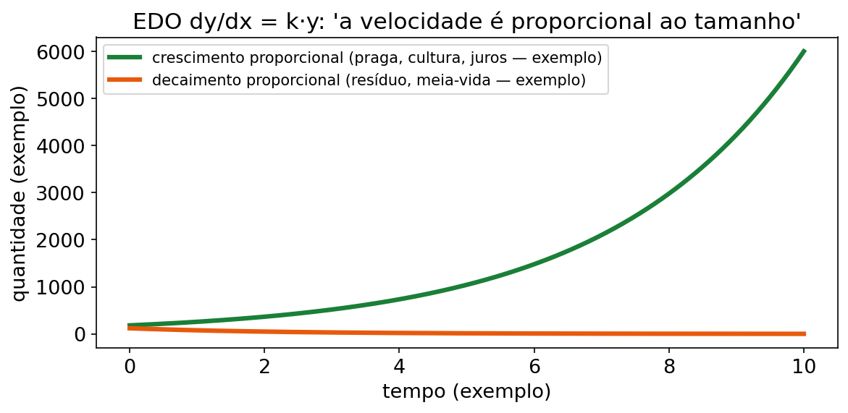
Figura fig06 — EDO exponencial: crescer e decair. O que ver: duas curvas saindo de y₀: uma subindo (k > 0) e outra descendo para o zero sem encostar (k < 0); tracinhos marcando "metade" a cada meia-vida. Como ler: taxa proporcional ao valor produz uma curva exponencial; o sinal de k decide subir ou descer. Armadilha: ler decaimento como "vai zerar em X dias". No modelo, não zera: tende a zero. Em uma medição real, um limite de detecção pode separar "não detectado" de zero exato.

Tópico 5.1 (U5.1) — Área sob a curva: do retângulo à integral
(1) Do que se trata. Taxa → total somando fatias: retângulos finos → integral definida = área.
(2) Por que importa. Área sob consumo = energia; sob taxa de crescimento = total acumulado. Leitura visual da U4.
(3) Receita. 1. Taxa f e [a, b]. 2. Estime com retângulos (conferência). 3. Antiderivada. 4. F(b) − F(a). 5. Unidade do total.
(4) Exemplo resolvido (número de exemplo). Seja y(t)=2t g/dia e t em dias, para 0≤t≤4: geometria triângulo ½·4·8 = 16 g; retângulos Δt=1 dia: direita 20 g, esquerda 12 g, média 16 g; TFC ∫ = 16 g. Três caminhos batem.
PAUSA PARA VOCÊ — PAUSA PARA VOCÊ: área sob taxa tem unidade da ____ ou do ____? (Resposta: do total. Taxa × tempo = total.)
(5) Você faz.
- Exercício 5.1.1 (= 7.1.1): ∫[0→5] (12 + 3t) dt = ? (taxa fictícia g/dia — total em 5 dias?)
- Exercício 5.1.2 (= 7.1.2): área sob y = x de 0 a 10 = ? (geometria e TFC).
(6) Gabarito comentado.
- 5.1.1: 12t + 1,5t² → 60 + 37,5 = 97,5 g.
- 5.1.2: ½·10·10 = 50; x²/2 de 0 a 10 = 50 . Reta = geometria; curva = integral.

Tópico 5.2 (U5.2) — EDO separável: dy/dx = ky (crescimento e decaimento)
(1) Do que se trata. Equação com derivada e a função: y' = k·y, com k constante ("taxa proporcional ao valor"). Para uma solução não nula, a separação isola dy/y, integra e fornece y=y₀e^(kx). A solução y₀=0 também existe e não pode ser obtida dividindo por y. Para y₀>0, k>0 cresce, k=0 é constante e k<0 decai.
(2) Por que importa. Modelo de contagem, conservação, fermentação (leitura conceitual) — coração da U5.
(3) Receita. 1. dy/dx = k·y. 2. dy/y = k dx. 3. ln|y| = kx + C. 4. y = e^C·e^(kx). 5. y(0) = y₀ → y = y₀·e^(kx). 6. Confira derivando. 7. Pergunte o sinal antes.
(4) Exemplo A — crescimento (número de exemplo). N' = 0,35N, N(0) = 5·10⁶. dN/N = 0,35 dt → N(t) = 5·10⁶·e^(0,35t) (N' = 0,35N).
(4b) Exemplo B — decaimento e meia-vida (número de exemplo). dN/dt = −0,05N, N(0) = 5·10⁶ → N(t) = 5·10⁶·e^(−0,05t). Meia-vida: e^(−0,05T) = 1/2 → T = ln2/0,05 ≈ 13,9 min. 1% do valor inicial: t = ln100/0,05 ≈ 92,1 min. Leitura: nunca zera no modelo; um critério experimental de aceitação ou detecção deve ser definido separadamente.
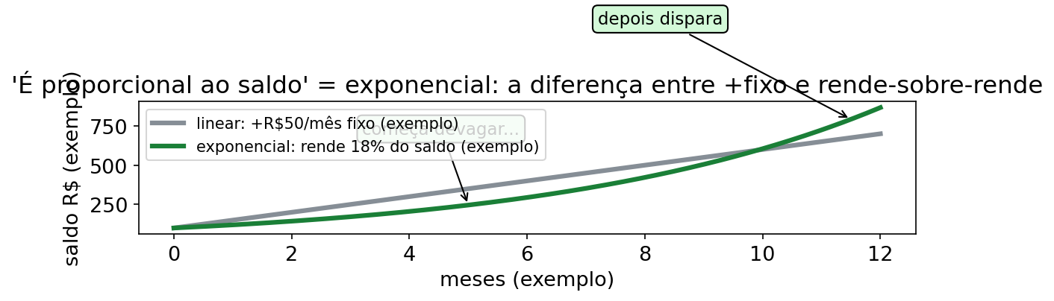
Figura fig20 — Linear × exponencial: duas curvas, dois futuros. Leitura: partindo do mesmo começo, a reta cresce sempre no mesmo pique (derivada constante) e a exponencial y₀·e^(kx) arranca devagar e depois dispara (taxa proporcional ao tamanho); é a diferença entre tanque enchendo em vazão fixa e cultura dobrando — quem dobra vence na curva longa.
ERRO CLÁSSICO — ERRO CLÁSSICO: escrever k positivo para decaimento. Decair = k < 0 ou e^(−|k|t). Pergunte antes: "está crescendo ou caindo?" e fixe o sinal.
CONEXÃO — CONEXÃO COM SEU CURSO: no modelo idealizado, um crescimento tem k>0 e um decaimento tem k<0. Fenômenos reais podem mudar de regime; esta equação não afirma que todo processo físico permaneça exponencial.
(5) Você faz.
- Exercício 5.2.1 (= 7.2.1): dy/dx = 4x, y(0) = 1.
- Exercício 5.2.2 (= 7.2.2): dy/dt = 0,1y, y(0) = 200, com t em h e t≥0. y(10)? (e ≈ 2,7183).
- Exercício 5.2.3 (= 7.2.3) (número de exemplo): dN/dt = −0,05N, N(0) = 5·10⁶ UFC/mL, com t em min e t≥0; meia-vida? (ln2 ≈ 0,693).
(6) Gabarito comentado.
- 5.2.1: y = 2x² + C → y = 2x² + 1. (x solto = só integrar.)
- 5.2.2: y = 200·e^(0,1t); y(10) ≈ 543,7.
- 5.2.3: N(t) = 5·10⁶·e^(−0,05t); T ≈ 13,9 min. Meia-vida não depende de N(0).
A Dona Cida comenta cada passo:
- Pergunto antes: está caindo, então k = −0,05 (números fictícios) — fixo o sinal antes da conta.
- Separo: dN/N = −0,05 dt — deixo N de um lado e t do outro.
- Integro: ln N = −0,05t + C, que vira N = N₀·e^(−0,05t).
- Uso o começo N(0) = 5·10⁶ para achar N₀ — sem inicial, seria família com + C.
- Para meia-vida imponho metade: e^(−0,05T) = 1/2 → T = ln2/0,05 ≈ 13,9 min.
- Fecho com frase e unidade: "a cada 13,9 min cai pela metade; nunca zera no modelo".

Tópico 5.3 (U5.3) — Área + EDO juntas (as 3 perguntas no mesmo problema)
(1) Do que se trata. Reler o processo com as três perguntas — tendência? taxa? acumulado? — limite, derivada e integral como ferramentas diferentes.
(2) Por que importa. Em prova e na profissão, o primeiro passo é perguntar qual ferramenta.
(3) Receita de triagem. 1. "Para onde vai?" → limite (U1). 2. "Quão rápido?" → derivada (U2/U3). 3. "Quanto no total?" → integral (U4/U5). 4. "Fórmula da curva?" → EDO (U5).
(4) Exemplo resolvido (número de exemplo). N(t) = 5·10⁶·e^(−0,05t). Limite: → 0. Derivada: N' = −0,05N < 0 (sempre cai, desacelera). Integral: ∫[0→T] N'(t)dt é a variação líquida N(T)−N(0), negativa; ∫[0→T] |N'|dt é a quantidade total reduzida, N(0)−N(T). EDO: dN/dt = −0,05N gera a fórmula.
CURIOSIDADE — CURIOSIDADE: derivada e integral são inversas — por isso "integral da derivada devolve a função" (TFC). É como congelar e descongelar: um desfaz o outro, se você não perder o + C no caminho.
(5) Você faz.
- Exercício 5.3.1 (= 7.3.1) (número de exemplo): T(t) = 22 + 48·e^(−0,15t): a) lim? b) sinal de T'? c) o que ∫[0→6] T'(t) representa?
- Exercício 5.3.2 (= 7.3.2) (número de exemplo): "Meia-vida 13,9 min → em 27,8 min zera?" V/F + justificativa.
(6) Gabarito comentado.
- 5.3.1: a) 22 °C; b) negativo; c) T(6) − T(0) = variação total (°C, negativo se caiu).
- 5.3.2: Falso. 2 meias-vidas → resta 1/4 = 25%, nunca zero. "Meia-vida ≠ prazo de zeração".

Trilha U5 — 7 degraus N0→N3 (pasteurização/resfriamento/fermentação fictícios)
Dona Cida: "Fermenta para cima, higieniza para baixo. Metade não é zero."
- U5-T1 (N0): Área sob y = 4 de 0 a 3 = ? (retângulo, unidade do total).
- U5-T2 (N0): Se y' = 0,2y (exemplo), cresce ou decai? E se y' = −0,2y?
- U5-T3 (N1): dy/dt = 0,3y, y(0) = 100 (exemplo). y(t)? y(5)?
- U5-T4 (N1): Pasteurização fictícia dM/dt = −0,4M, M(0) = 1000 U, com t em min e t≥0. M(t)? Meia-vida? (ln2≈0,693).
- U5-T5 (N2): Resfriamento fictício T(t) = 22 + 48·e^(−0,15t). a) lim? b) T' sinal? c) ∫[0→6] T' representa o quê?
- U5-T6 (N2): Fermentação fictícia N' = 0,5N, N(0) = 200. Quando N = 1600? (dica: quantas dobras?).
- U5-T7 (N3): Triagem: "tende a ___", "quão rápido agora ___", "total acumulado ___", "curva a partir da taxa ___" — complete com limite/derivada/integral/EDO e dê 1 exemplo do Bela Serra para cada.
Gabarito U5-T: T1: 12 (total). T2: cresce; decai. T3: 100·e^(0,3t); y(5)≈448. T4: 1000·e^(−0,4t) U; T≈1,73 min. T5: a) 22 °C; b) negativa; c) T(6)−T(0), variação total. T6: 8=2³ → 3 dobras; t=3·ln2/0,5≈4,16. T7: limite, derivada, integral, EDO; confira frase + unidade.

Exemplo novo da Dona Cida (U5) — o fermento que dobra
Dona Cida: "Minha cultura dobra a cada 2 h (modelo fictício N' = kN). Se começa com 1.000 e em 2 h vira 2.000, qual o k? E quando chega a 8.000?"
Resolução: N = 1000·e^(kt); 2000 = 1000·e^(2k) → e^(2k) = 2 → k = ln2/2 ≈ 0,347/h. 8000 = 1000·e^(kt) → e^(kt) = 8 = 2³ → kt = 3ln2 → t = 3·(ln2/k) = 3·2 = 6 h (3 dobras). "Cida, dobra, dobra, dobra — 6 horas e a senhora tem 8 mil!" (Números fictícios.)

Exercícios novos da Unidade 5 (com gabarito)
- U5-N1 (número de exemplo): dP/dt = −0,2P, P(0) = 500 U, com t em min e t≥0. a) P(t)? b) Meia-vida? (ln2 ≈ 0,693.)
- U5-N2: para T(t) = 22 + 48·e^(−0,15t): a) lim (t→∞)? b) T' sinal? c) ∫[0→6] T' = ?
Gabarito: N1: a) 500·e^(−0,2t) U; b) 0,693/0,2 ≈ 3,47 min. N2: a) 22; b) negativa; c) T(6) − T(0) (variação total, negativa).

Mini-quiz V/F da Unidade 5
- ( ) Se y' = ky com k > 0, y cresce exponencialmente.
- ( ) Meia-vida depende do valor inicial y₀.
- ( ) Modelo exponencial de decaimento zera em tempo finito.
- ( ) ∫[0→T] |N'| representa o total reduzido no intervalo.
- ( ) "Para onde tende?" pede limite; "quanto acumulou?" pede integral.
Gabarito: 1-V. 2-F (só depende de |k|). 3-F (tende sem zerar). 4-V. 5-V.
Resumo da U5: para uma taxa não negativa, a área representa o total; y' = ky → y₀e^(kx); em k<0, T=ln2/|k|; a exponencial nunca zera. Contagem: 5 exemplos (4 originais + 1 novo) · 9 exercícios (7 originais + 2 novos).
(v5: acrescentado 1 guia passo a passo abaixo — todo o conteúdo anterior desta unidade segue intacto.)

GUIA PASSO A PASSO — EDO da fermentação (y' = ky, números de exemplo)
Dona Cida: "A cultura do iogurte cresce com taxa proporcional ao tamanho: N' = 0,25·N, começando com N(0) = 800 UFC/mL (números de exemplo, t em horas). Quando ela chega a 12.800 UFC/mL?"
Passo 1 — Reconheça o modelo. "Proporcional ao tamanho" → EDO y' = ky, com k = ____ (positivo, então cresce).
Passo 2 — Separe as variáveis. dN/N = ____ dt.
Passo 3 — Integre os dois lados. ln|N| = 0,25t + C → N(t) = A·e^(0,25t).
Passo 4 — Use a condição inicial. N(0) = 800 → A = ____ → N(t) = 800·e^(0,25t) UFC/mL.
Passo 5 — Confira derivando. N'(t) = 800·0,25·e^(0,25t) = 0,25·N(t) (devolve a própria EDO).
Passo 6 — Tempo de dobra (prima da meia-vida). T_dobra = ln2/0,25 ≈ 0,693/0,25 ≈ ____ h.
Passo 7 — Conte as dobras. 12.800/800 = 16 = 2⁴ → ____ dobras.
Passo 8 — Some os tempos de dobra. t = 4 × 2,77 ≈ ____ h.
Passo 9 — Confira pela fórmula. N(11,09) = 800·e^(0,25·11,09) = 800·e^(2,77) ≈ 800·16 = 12.800 UFC/mL .
Passo 10 — Frase com unidade. "A cultura dobra a cada ~2,8 h; 4 dobras depois (por volta de 11 h) está em 12.800 UFC/mL."
Checklist do guia:
- Sinal de k positivo para crescimento.
- Separei dN/N antes de integrar.
- Condição inicial fixou o A (não larguei a constante).
- Confiri derivando de volta.
- Dobra contada em potência de 2 (16 = 2⁴).
Gabarito do guia U5
- Passo 1: k = 0,25. Passo 2: 0,25. Passo 4: A = 800. Passo 6: ≈ 2,77 h. Passo 7: 4 dobras. Passo 8: ≈ 11,1 h.
- Comentário: para crescimento exponencial, o tempo de dobra é T_dobra=ln2/k com k>0; para decaimento, a meia-vida é T=ln2/|k| com k<0. Mesma constante 0,693, dinâmicas opostas no modelo.
- Erro comum: dividir 12.800/800 e responder "16 h" — 16 é o fator (2⁴), não o tempo; o tempo é o número de dobras × tempo de dobra (4 × 2,77 ≈ 11,1 h).

Complemento V5 — fundamentos e prática guiada
Todos os modelos, limiares e dados deste complemento são números de exemplo, criados exclusivamente para treinar Cálculo I.

Tópicos de reforço
- Função implícita e derivadas de ordem superior. Se F(x,y)=0 e y=y(x), derive os dois lados e use a regra da cadeia: dF/dx = F_x + F_y·y'; quando F_y ≠ 0, y' = −F_x/F_y. Derivar repetidamente dá f'' e f'''; o sinal de f'' informa concavidade, e cada nova derivada acrescenta uma divisão pela unidade da variável no cálculo da taxa.
- Trigonometria. Com argumento em radianos, (sin u)' = cos u·u', (cos u)' = −sin u·u', (tan u)' = sec²(u)·u' e (ln u)' = u'/u para u>0. A regra da cadeia é obrigatória quando o argumento depende de outra variável.
- Taxas relacionadas. Derive em relação a uma variável comum, normalmente t. Em V=πr²h, se r é constante, V'=πr²·h'; se r=r(t), produto e cadeia adicionam os termos 2πrh·r' e πr²·h'. Isole a taxa pedida e cancele unidades.
- Assíntota vertical e esboço de curva. Para f(x)=N(x)/D(x), simplifique primeiro; um zero do denominador remanescente que não cancela com o numerador pode produzir assíntota vertical, mas é preciso confirmar que |f(x)|→+∞ em pelo menos um limite lateral. Um ponto excluído sem comportamento ilimitado é apenas um furo. No esboço, marque domínio, interceptos, intervalos de sinal, assíntota horizontal, assíntotas verticais e extremos; uma reta vertical não é um ponto que a curva atravessa.
- Integração por partes. Use ∫u\,dv=uv−∫v\,du quando o produto parece não simplificar por potência ou substituição. A escolha u=ln t e dv=dt, com t>0, dá ∫ln t\,dt=t\,ln t−t+C; diferencie o resultado para conferir.

Exercícios V5 — Unidade 1

V5-E01 — U1 · leitura de modelo e tabela
Enunciado. A vazão de uma linha de dosagem fictícia é Q(t)=120/(t+10) L/min, com t≥0. A tabela fornece Q(0)=12, Q(10)=6 e Q(30)=3 L/min. Determine a tendência, a assíntota horizontal e Q(20).
Solução.
- Variáveis, unidades e domínio: t é tempo em min, Q é vazão em L/min e o modelo vale para t≥0; t+10>0 nesse domínio.
- Ferramenta: leitura de tabela, substituição direta e limite no infinito.
- Passos: a vazão diminui de 12 para 6 para 3 L/min; quando t cresce, o denominador cresce sem limite; logo lim_(t→∞)Q(t)=0, com assíntota horizontal Q=0. Além disso, Q(20)=120/(20+10)=4 L/min.
- Interpretação: a previsão é de queda assintótica, sem zerar em tempo finito.
- Plausibilidade: os valores são positivos e Q(10) é metade de Q(0), coerente com a tabela.
- Erro comum: escrever Q(∞)=0; o correto é o limite.
- Limitação: o modelo ignora entupimento, viscosidade e fim de lote; só vale enquanto a expressão representar a vazão.

V5-E02 — U1 · aplicação contextual
Enunciado. O soro de um trocador fictício segue T(t)=18+50e^(−0,2t) °C, com t≥0 em minutos. Determine o primeiro tempo em que T(t)≤18,5 °C.
Solução.
- Variáveis, unidades e domínio: t em min, t≥0; T em °C; a desigualdade deve ser resolvida no domínio do processo.
- Ferramenta: desigualdade exponencial e logaritmo.
- Passos: 18+50e^(−0,2t)≤18,5 implica e^(−0,2t)≤0,01; aplicando ln, obtém-se −0,2t≤ln(0,01)≈−4,60517. Como se divide por um número negativo, o sinal se inverte: t≥4,60517/0,2≈23,03 min.
- Interpretação: a faixa de 18,5 °C ou menos é atingida em aproximadamente 23,03 min e mantida depois.
- Plausibilidade: no instante-limite, a diferença para 18 °C é exatamente 0,5 °C; em t=0, a temperatura é 68 °C.
- Erro comum: resolver apenas a igualdade e esquecer a desigualdade; 18,5 °C é uma faixa, não a assíntota de 18 °C.
- Limitação: coeficientes, constante ambiente e precisão do sensor são hipóteses do modelo fictício.

V5-E03 — U1 · erro e crítica do modelo
Enunciado. A uniformidade de mistura de um tanque fictício é modelada por M(t)=40+20/(1+0,1t) %, com t≥0 em minutos. O modelo promete chegar a 40%. Analise início, tendência e validade dessa promessa.
Solução.
- Variáveis, unidades e domínio: t em min, t≥0; M em pontos percentuais; 1+0,1t>0 no domínio.
- Ferramenta: substituição, limite e leitura crítica do modelo.
- Passos: M(0)=60%; M(t) diminui; lim_(t→∞)M(t)=40%; e M'(t)=−2/(1+0,1t)²<0, em pontos percentuais por minuto. Portanto, a mistura desacelera e não chega a 40% em tempo finito.
- Interpretação: “chegar ao patamar” deve ser substituído por “se aproximar de 40%”.
- Plausibilidade: a monotonia e a aproximação lenta são coerentes entre si; o enunciado, sozinho, não identifica a causa física da perda de uniformidade.
- Erro comum: afirmar que o tanque está exatamente uniforme no limite de um tempo infinito; o limite não é tempo real.
- Limitação: uniformidade real também depende de viscosidade, geometria e circulação; o modelo não mede esses fatores.

Exercícios V5 — Unidade 2

V5-E04 — U2 · leitura de modelo e tabela
Enunciado. A concentração de soluto no soro fictício é C(t)=2+0,1t² g/L, para 0≤t≤30 h. A tabela dá C(0)=2, C(10)=12, C(20)=42 e C(30)=92 g/L. Estime a taxa em t=10 h e avalie a aceleração.
Solução.
- Variáveis, unidades e domínio: t em h, 0≤t≤30; C em g/L; a taxa tem unidade g/(L·h).
- Ferramenta: diferenças finitas, primeira e segunda derivadas.
- Passos: a taxa média de 10 a 20 h é (42−12)/10=3 g/(L·h), e a de 20 a 30 h é (92−42)/10=5 g/(L·h). O modelo fornece C'(t)=0,2t; portanto C'(10)=2 g/(L·h), C'(20)=4 e C'(30)=6 g/(L·h). Como C''(t)=0,2>0 g/(L·h²), a concentração acelera.
- Interpretação: as diferenças da tabela aumentam; não são a taxa exata em um único instante, mas revelam a mudança.
- Plausibilidade: valores crescentes, não negativos e domínio restrito são coerentes.
- Erro comum: dizer que a diferença de 10 a 20 h é exatamente a taxa em 10 h; a derivada local vale 2 g/(L·h).
- Limitação: crescimento quadrático não deve ser extrapolado sem verificar nutrientes e volume disponível.

V5-E05 — U2 · aplicação contextual com trigonometria
Enunciado. Um sensor fictício de chapa registra H(θ)=30+40sin θ °C, para 0≤θ≤π/6 rad. A placa gira com θ(t)=0,2t rad/min e 0≤t≤5π/6 min. Calcule a taxa de temperatura em t=1 min.
Solução.
- Variáveis, unidades e domínio: θ em rad, t em min, θ(t)=0,2t; H em °C e H'(t) em °C/min.
- Ferramenta: cadeia com seno.
- Passos: dH/dθ=40cos θ °C/rad; dθ/dt=0,2 rad/min; logo dH/dt=(dH/dθ)(dθ/dt)=8cos θ °C/min. Em t=1, θ=0,2 rad e H'(1)=8cos(0,2)≈7,84 °C/min.
- Interpretação: a temperatura sobe, mas a taxa diminui em relação ao início porque o cosseno diminui.
- Plausibilidade: a taxa é positiva no intervalo e menor que 8 °C/min no início.
- Erro comum: escrever apenas 40cos(0,2) e esquecer dθ/dt, deixando a unidade errada.
- Limitação: a relação trigonométrica é válida apenas no intervalo indicado e descreve o sensor idealizado, não toda a dinâmica térmica.

V5-E06 — U2 · erro e crítica do modelo
Enunciado. O modelo de contagem N(t)=5·10^6e^(0,35t) UFC/mL, com t≥0 em h, é usado para projetar todo o tempo. N'(t)=0,35N(t). Avalie a projeção em t=24 h e identifique a fragilidade do modelo.
Solução.
- Variáveis, unidades e domínio: t em h, t≥0; N em UFC/mL; N' em UFC/(mL·h).
- Ferramenta: expoencial, derivada e teste de coerência do modelo.
- Passos: N(24)=5·10^6e^(8,4)≈2,22·10^10 UFC/mL. Como N'>0, a contagem cresce e acelera. O valor é internamente consistente com a fórmula, mas a aceleração permanente sem limite é a fragilidade central.
- Interpretação: um ajuste de curto período não autoriza previsão de 24 h sem validação.
- Plausibilidade: o sinal e a unidade estão corretos; a magnitude é uma extrapolação sem suporte no enunciado.
- Erro comum: tratar saída numérica grande como evidência de validade.
- Limitação: o modelo ignora substrato, espaço disponível, contaminação e mudança de fase da fermentação.

Exercícios V5 — Unidade 3

V5-E07 — U3 · leitura de modelo e tabela
Enunciado. Uma prensa deformas fictícia de altura x e largura 2,4−x tem área A(x)=x(2,4−x) m², com 0<x<2,4 m. A tabela contém A(0,6)=A(1,8)=1,08 m² e A(1,2)=1,44 m². Determine a área máxima.
Solução.
- Variáveis, unidades e domínio: x em m, 0<x<2,4; A em m²; a largura 2,4−x deve ser positiva.
- Ferramenta: otimização com restrição já eliminada.
- Passos: A(x)=2,4x−x²; A'(x)=2,4−2x; A'(x)=0 fornece x=1,2 m. Como A''(x)=−2<0 m, esse ponto é máximo. A largura é 1,2 m e A(1,2)=1,44 m².
- Interpretação: a área máxima ocorre quando altura e largura são iguais, 1,2 m por 1,2 m, coerente com os dois valores menores da tabela.
- Plausibilidade: valores simétricos 0,6 e 1,8 m dão a mesma área, como esperado.
- Erro comum: responder apenas x=1,2 m quando o enunciado pede área.
- Limitação: a área geométrica ignora espessura das peças, folga operacional e material de apoio.

V5-E08 — U3 · aplicação contextual com taxas relacionadas
Enunciado. Um tanque cilíndrico fictício tem raio fixo r=0,40 m. Ele recebe soro com dV/dt=0,004 m³/min. Para V=πr²h, encontre dh/dt enquanto h>0.
Solução.
- Variáveis, unidades e domínio: r em m, h em m, V em m³ e t em min; r constante e h>0.
- Ferramenta: derivação em relação a t.
- Passos: dV/dt=πr²·dh/dt; portanto dh/dt=(dV/dt)/(πr²)=0,004/[π(0,40)²]≈0,00796 m/min.
- Interpretação: com a vazão positiva, o nível sobe aproximadamente 0,80 cm por minuto.
- Plausibilidade: a seção é π·0,16≈0,503 m²; dividir 0,004 m³/min por 0,503 m² reproduz a unidade e a ordem de grandeza.
- Erro comum: concluir dh/dt=dV/dt; área e volume não são a mesma grandeza.
- Limitação: a solução exige raio constante e despreza contração, enchimento irregular e transientes de bomba.

V5-E09 — U3 · erro e crítica do modelo
Enunciado. A perda de recurso de uma etapa fictícia de limpeza é R(h)=80/h+2h L/h, com domínio real 0<h≤3 m. Um estudante encontra h=√40≈6,32 m e chama-o de mínimo. Critique o resultado e minimize no domínio correto.
Solução.
- Variáveis, unidades e domínio: h em m, 0<h≤3; R em L/h; coeficientes devem receber as unidades compatíveis com essa expressão.
- Ferramenta: derivada, teste de ponto crítico e verificação de fronteira.
- Passos: R'(h)=−80/h²+2; R'(h)=0 dá h=√40≈6,32 m, fora do domínio. Para 0<h≤3, R'(h)<0, logo R diminui. O menor valor ocorre na fronteira h=3 m: R(3)=80/3+6≈32,67 L/h.
- Interpretação: o candidato irreal não pertence ao problema físico descrito.
- Plausibilidade: a avaliação em h=3 e em h=2 dá 32,67 e 44 L/h, respectivamente.
- Erro comum: aceitar um crítico sem verificar se ele satisfaz a restrição.
- Limitação: a forma 80/h+2h e o limite de 3 m são hipóteses fictícias; a solução não valida o modelo físico.

Exercícios V5 — Unidade 4

V5-E10 — U4 · leitura de modelo e tabela
Enunciado. A vazão de solução neutralizante fictícia é q(t)=2+0,5t L/min, para 0≤t≤20 min. A tabela de extremos fornece q(0)=2, q(10)=7 e q(20)=12 L/min. Calcule o volume total usando a tabela e a integral.
Solução.
- Variáveis, unidades e domínio: t em min, 0≤t≤20; q em L/min e o volume em L.
- Ferramenta: trapézio e integral definida.
- Passos: pela tabela, [0,10] dá 10(2+7)/2=45 L e [10,20] dá 10(7+12)/2=95 L, total 140 L. Pela integral, F(t)=2t+0,25t²; F(20)−F(0)=40+100=140 L.
- Interpretação: foram adicionados 140 L, e a média de vazão no intervalo é 7 L/min.
- Plausibilidade: o trapézio é exato para uma taxa linear e concorda com a integral.
- Erro comum: somar apenas 2+7+12; cabeçalhos de tabela não são parcelas de volume.
- Limitação: a conta mede fluxo, sem reação química, retenção ou perda no tanque.

V5-E11 — U4 · aplicação contextual
Enunciado. Uma chapa de secagem fictícia tem potência P(t)=5−8t kW durante 0≤t≤0,25 h. Determine a energia consumida.
Solução.
- Variáveis, unidades e domínio: t em h, 0≤t≤0,25; P em kW e E em kWh.
- Ferramenta: integral definida e unidade de potência.
- Passos: E=∫_0^0,25(5−8t)dt=[5t−4t²]_0^0,25=1,25−0,25=1 kWh. A potência média do intervalo é 4 kW, e 4·0,25=1 kWh confirma o resultado.
- Interpretação: a chapa consome 1 kWh no período modelado.
- Plausibilidade: a potência cai de 5 para 3 kW, permanece positiva e a média fica entre esses valores.
- Erro comum: substituir t=15 diretamente numa fórmula que exige t em horas; o instante correto é t=15 min=0,25 h.
- Limitação: o modelo não inclui pico de partida, perdas nem eficiência de transferência de calor do sistema.

V5-E12 — U4 · erro e crítica do modelo
Enunciado. Um evaporador fictício modela perda de água por W'(t)=5−0,5t L/h. O domínio físico declarado é 0≤t≤10 h. Um estudante integra de 0 a 20 h e conclui que 0 L foram removidos. Critique e calcule o total físico.
Solução.
- Variáveis, unidades e domínio: t em h, 0≤t≤10; W' em L/h e W em L.
- Ferramenta: integral definida e verificação do sinal no domínio.
- Passos: de 10 a 20 h, W'(t)<0, o que significaria perda de água negativa e viola o significado da taxa. Definindo a perda acumulada desde o início por L(t)=∫_0^t W'(u)du=5t−0,25t², obtém-se L(10)−L(0)=50−25=25 L. A integral até 20 h igual a zero é um artefato de somar trecho físico com trecho não físico.
- Interpretação: o modelo só representa secagem enquanto a taxa for não negativa.
- Plausibilidade: a taxa cai de 5 para 0 L/h e a média no domínio é 2,5 L/h; 2,5·10=25 L.
- Erro comum: integrar além do domínio sem notar a reversão do sinal.
- Limitação: após 10 h, seria necessário outro modelo, não continuação da mesma taxa.

Exercícios V5 — Unidade 5

V5-E13 — U5 · leitura de modelo e tabela
Enunciado. A atividade residual de enzima fictícia segue R(t)=400e^(−0,05t) U/mL, com t≥0 em min. A tabela mostra R(0)=400, R(20)≈133,1 e R(40)≈44,3 U/mL. Estime a meia-vida e explique a leitura.
Solução.
- Variáveis, unidades e domínio: t em min, t≥0; R em U/mL; R' em U/(mL·min).
- Ferramenta: EDO separável, razão entre instantes e meia-vida.
- Passos: R(t)=R(0)e^(−0,05t), isto é, R(t)/R(0)=e^(−0,05t). Para meia-vida, e^(−0,05T)=1/2; T=ln2/0,05≈13,9 min. Em 20 min a razão é e^(−1)≈0,368, compatível com 133,1/400; em 40 min é e^(−2)≈0,135, compatível com 44,3/400.
- Interpretação: a atividade cai à metade a cada 13,9 min no modelo.
- Plausibilidade: os dois pontos intermediários reproduzem a mesma taxa de decaimento.
- Erro comum: dividir 400/2 e chamar 200 U/mL de tempo; 200 U/mL é a meia-atividade, e 13,9 min é o tempo.
- Limitação: a atividade enzimática pode mudar por inibição ou desnaturação e não precisa continuar exponencial.

V5-E14 — U5 · aplicação contextual
Enunciado. Uma cultura fictícia dobra a cada 3 h e começa em C(0)=100 UFC/mL. Usando crescimento exponencial, quando atinge 800 UFC/mL?
Solução.
- Variáveis, unidades e domínio: t em h, t≥0; C em UFC/mL; fator de crescimento adimensional.
- Ferramenta: solução C=C₀e^(kt) e contagem de dobras.
- Passos: C/C₀=e^(kt)=2^(t/3). Para 800, a razão é 8=2³; logo t/3=3 e t=9 h.
- Interpretação: são necessárias três dobras, não oito horas nem fator 8 como tempo.
- Plausibilidade: 100→200→400→800 confirma três intervalos de 3 h.
- Erro comum: dividir 800 por 100 e usar 8 diretamente como tempo.
- Limitação: a taxa de dobra constante só vale enquanto substrato, espaço e fase da cultura permanecerem adequados.

V5-E15 — U5 · erro e crítica do modelo
Enunciado. Uma cultura fictícia é modelada por N'(t)=0,4N, N(0)=200 UFC/mL, mas o processo deve permanecer abaixo de 1000 UFC/mL. A solução exponencial é N(t)=200e^(0,4t). Critique o modelo quando ele cruza o limite.
Solução.
- Variáveis, unidades e domínio: t em h, t≥0; N em UFC/mL; N' em UFC/(mL·h); restrição N<1000 UFC/mL.
- Ferramenta: solução de EDO, comparação com restrição e análise de validade.
- Passos: impõe-se 200e^(0,4t)=1000; e^(0,4t)=5; t=ln5/0,4≈4,02 h. No instante do cruzamento, a solução já atinge o valor-limite; para todo t posterior, ultrapassa 1000. Assim, ela respeita N<1000 apenas para 0≤t<ln5/0,4.
- Interpretação: o modelo pode ser útil antes do cruzamento, mas não depois dele.
- Plausibilidade: o sinal positivo da derivada é consistente com a EDO; a violação do limite aparece na restrição, não no sinal.
- Erro comum: dizer que todo modelo exponencial é errado; o erro é ignorar a faixa de validade.
- Limitação: uma equação logística seria uma alternativa, mas seus parâmetros não foram fornecidos e não podem ser inventados.

Exercícios integrados V5

V5-E16 — aquecimento e pasteurização por partes
Enunciado. Uma curva fictícia de pasteurização é T(t)=20+10t °C para 0≤t≤5 min e T(t)=70−20e^(−0,3(t−5)) °C para t≥5 min. Verifique continuidade e compare as taxas na emenda.
Solução.
- Variáveis, unidades e domínio: t em min, t≥0; T em °C; cada ramo é contínuo em seu intervalo.
- Ferramenta: limites laterais, continuidade e derivada por partes.
- Passos: lim_(t→5⁻)T=20+50=70 °C; lim_(t→5⁺)T=70−20e^0=70 °C; T(5)=70 °C, logo a função é contínua. À esquerda, T'=10 °C/min; à direita, T'=6e^(−0,3(t−5)) °C/min, e a taxa tendendo à direita de 5 é 6 °C/min.
- Interpretação: não há salto de temperatura, mas a taxa cai de 10 para 6 °C/min na troca de etapa.
- Plausibilidade: ambas as temperaturas laterais coincidem e as duas taxas são positivas.
- Erro comum: concluir que continuidade exige derivada contínua; a função é contínua, mas não há uma única taxa na emenda.
- Limitação: o modelo não representa atraso térmico, mistura imperfeita ou diferenças entre pontos do tanque.

V5-E17 — tempo de resfriamento
Enunciado. O soro fictício resfria segundo T(t)=18+42e^(−0,25t) °C, com t≥0 em min. Determine o primeiro tempo em que T(t)≤18,5 °C.
Solução.
- Variáveis, unidades e domínio: t em min, t≥0; T em °C; a resposta deve satisfazer a desigualdade no domínio.
- Ferramenta: desigualdade exponencial e logaritmo.
- Passos: 42e^(−0,25t)≤0,5; e^(−0,25t)≤0,5/42=1/84≈0,0119048; −0,25t≤ln(1/84)≈−4,43082; dividindo por −0,25, t≥17,72 min.
- Interpretação: o primeiro instante é aproximadamente 17,72 min; a faixa de 18,5 °C ou menos é mantida para tempos posteriores.
- Plausibilidade: no instante-limite, a diferença para 18 °C é exatamente 0,5 °C; depois dele, a temperatura fica abaixo de 18,5 °C.
- Erro comum: trocar a faixa por 18 °C e concluir que o soro chega à assíntota em 17,7 min.
- Limitação: temperatura ambiente, capacidade de troca térmica e precisão do sensor são hipóteses fictícias.

V5-E18 — crescimento da fermentação
Enunciado. A cultura fictícia é N(t)=800e^(0,25t) UFC/mL, com t em h e t≥0. Quando N(t)=12.800 UFC/mL?
Solução.
- Variáveis, unidades e domínio: t em h, t≥0; N em UFC/mL; N' em UFC/(mL·h).
- Ferramenta: EDO exponencial e logaritmo.
- Passos: 800e^(0,25t)=12.800; e^(0,25t)=16=2^4; 0,25t=ln16; t=4ln2/0,25≈11,09 h. A taxa nesse instante é N'=0,25N=3200 UFC/(mL·h).
- Interpretação: a cultura precisa de quatro dobras; aproximadamente 11,1 h para atingir o alvo.
- Plausibilidade: 800·2^4=12.800, e a taxa continua positiva.
- Erro comum: dividir 12.800 por 800 e chamar 16 de tempo; 16 é o fator de crescimento.
- Limitação: taxa constante não representa possíveis inibições, limitação de espaço ou mudança de temperatura.

V5-E19 — pH com domínio declarado
Enunciado. Uma solução fictícia tem [H⁺](t)=10^(−3−0,1t) mol/L para 0≤t≤60 min. Use a aproximação pH=−log10([H⁺]/(1 mol/L)), calcule o pH em 20 min e sua taxa nesse instante.
Solução.
- Variáveis, unidades e domínio: t em min, 0≤t≤60; [H⁺]>0 em mol/L; o argumento do logaritmo é adimensional porque a concentração é normalizada por 1 mol/L, e o pH é adimensional.
- Ferramenta: logaritmo decimal e derivação de composição exponencial.
- Passos: pH(t)=−log10(10^(−3−0,1t))=3+0,1t; pH(20)=5,0; d(pH)/dt=0,1 unidade por minuto (descrito didaticamente como 0,10 unidade de pH por minuto).
- Interpretação: a concentração de hidrogênio diminui, enquanto o pH aumenta 0,10 por min.
- Plausibilidade: em 20 min, [H⁺]=10^(−5) mol/L, e a queda de 100 vezes na concentração corresponde a aumento de 2 unidades de pH.
- Erro comum: escrever 0,1% de pH por minuto; pH não é uma porcentagem.
- Limitação: a relação considera atividade aproximadamente igual à concentração e ignora efeitos de tampão, força iônica e medição real.

V5-E20 — rendimento e volume
Enunciado. Para um volume V de leite fictício, com 0≤V≤1000 L, o rendimento é Y(V)=20−0,02V kg por 100 L. A produção de queijo é Q(V)=V·Y(V)/100. Maximize Q.
Solução.
- Variáveis, unidades e domínio: V em L, 0≤V≤1000; Y em kg/100 L; Q em kg.
- Ferramenta: otimização com restrição de volume.
- Passos: Q(V)=0,2V−0,0002V² kg; Q'(V)=0,2−0,0004V kg/L; Q'(V)=0 dá V=500 L. Como Q''(V)=−0,0004 kg/L²<0, é máximo; Q(500)=50 kg e Y(500)=10 kg/100 L.
- Interpretação: o rendimento total do modelo é máximo em 500 L, com 50 kg de queijo.
- Plausibilidade: os extremos do domínio dão 0 kg pela expressão, e o valor crítico é positivo e interior.
- Erro comum: responder apenas 10 kg/100 L, que é rendimento específico, e não os 50 kg de produção.
- Limitação: a relação linear entre volume e rendimento não representa perdas, saturação ou mudança de processo.

V5-E21 — energia da bomba
Enunciado. Uma bomba fictícia opera com potência q(t)=3+0,2t kW durante 0≤t≤6 h. Calcule energia total e o extra sobre uma base constante de 3 kW.
Solução.
- Variáveis, unidades e domínio: t em h, 0≤t≤6; q em kW; energia em kWh.
- Ferramenta: integral definida e verificação de linearidade.
- Passos: F(t)=3t+0,1t²; E=F(6)−F(0)=18+3,6=21,6 kWh. A base consome 3·6=18 kWh; o extra é ∫_0^6 0,2t\,dt=3,6 kWh.
- Interpretação: a energia adicional é 3,6 kWh, não 7,2 kWh.
- Plausibilidade: a potência vai de 3 a 4,2 kW, e a média 3,6 kW multiplicada por 6 h reproduz 21,6 kWh.
- Erro comum: integrar 0,2t como 0,2t² e esquecer a divisão por 2.
- Limitação: não inclui potência de partida, perdas, tarifa, tensão variável ou desligamentos.

V5-E22 — concentração por remoção de água
Enunciado. Uma solução fictícia tem volume inicial 100 L, massa de soluto 20 kg e densidade da água 1 kg/L. Após remover x L de água, com 0≤x≤60, o volume é 100−x L. Calcule C(20) e dC/dx em x=20.
Solução.
- Variáveis, unidades e domínio: x em L de água removida, 0≤x≤60; massa de soluto 20 kg; C em kg/L; dC/dx em kg/L².
- Ferramenta: razão e derivada por cadeia.
- Passos: C(x)=20/(100−x); C(20)=20/80=0,25 kg/L; C'(x)=20/(100−x)²; C'(20)=20/6400=0,003125 kg/L².
- Interpretação: como dC/dx=0,003125 kg/L² em x=20 L, um aumento local de 1 L de água removida produz, em primeira aproximação, 0,003125 kg/L de aumento na concentração; ela cresce cada vez mais rápido.
- Plausibilidade: o volume continua positivo em 60 L, e a concentração final é 20/40=0,50 kg/L.
- Erro comum: esquecer a variação do volume e tratar 20 kg como concentração.
- Limitação: a hipótese de densidade 1 kg/L e aditividade de volume não vale automaticamente para soluções reais.

V5-E23 — recursos de limpeza CIP
Enunciado. Durante uma limpeza CIP fictícia de 0≤t≤10 h, a água é usada a W(t)=30+2t L/h e o produto químico a D(t)=0,4−0,02t kg/h. Calcule os consumos totais.
Solução.
- Variáveis, unidades e domínio: t em h, 0≤t≤10; W em L/h; D em kg/h; os totais ficam em L e kg.
- Ferramenta: integrais definidas separadas.
- Passos: água ∫_0^10(30+2t)dt=[30t+t²]_0^10=400 L; produto químico ∫_0^10(0,4−0,02t)dt=[0,4t−0,01t²]_0^10=4−1=3 kg.
- Interpretação: a limpeza consome 400 L de água e 3 kg de produto químico.
- Plausibilidade: a água varia de 30 a 50 L/h e o produto de 0,4 a 0,2 kg/h; ambos permanecem positivos.
- Erro comum: somar 400 L e 3 kg como se fossem a mesma unidade; são grandezas diferentes.
- Limitação: o modelo não inclui troca, purga, concentração residual, mão de obra ou ciclo repetido.

V5-E24 — lote contra processo contínuo
Enunciado. Duas linhas fictícias operam durante 5 h. A linha em lote produz B'(t)=100+20t kg/h; a linha contínua produz C'(t)=40+2t kg/h. Compare produção total e taxa média para 0≤t≤5.
Solução.
- Variáveis, unidades e domínio: t em h, 0≤t≤5; B' e C' em kg/h; massas em kg.
- Ferramenta: integral definida e média por intervalo.
- Passos: B=∫_0^5(100+20t)dt=[100t+10t²]_0^5=750 kg; C=∫_0^5(40+2t)dt=[40t+t²]_0^5=225 kg. As taxas médias são 750/5=150 kg/h e 225/5=45 kg/h.
- Interpretação: a linha em lote produz mais massa e tem taxa média 105 kg/h maior.
- Plausibilidade: em 5 h, as taxas terminais são 200 e 50 kg/h, coerentes com as médias calculadas.
- Erro comum: comparar apenas a taxa final, ignorando a integração e o tempo.
- Limitação: não considera preparação, limpeza, transições, perdas, paradas ou qualidade do produto.

V5-E25 — decisão com dados explicitamente fictícios
Enunciado. Os dados a seguir são explicitamente fictícios. A opção A produz 50 kg/h, usa 0,42 kWh/kg e tem consumo adicional fixo de 3 kWh. A opção B produz 70 kg/h, usa 0,36 kWh/kg e tem consumo adicional fixo de 10 kWh. Há 8 h disponíveis e a meta é produzir pelo menos 400 kg. Compare energia e tempo.
Solução.
- Variáveis, unidades e domínio: produção em kg, tempo em h, energia em kWh; metas P≥400 kg e t≤8 h.
- Ferramenta: análise de decisão com restrição e integração implícita de vazão constante.
- Passos: A produz 50·8=400 kg em 8 h e consome 0,42·400+3=171 kWh. B precisa de 400/70≈5,71 h e consome 0,36·400+10=154 kWh. B entrega 400 kg antes do limite e economiza 17 kWh frente a A.
- Interpretação: sob esses dados e restrições, B é preferível para a meta declarada.
- Plausibilidade: ambas as opções atendem 400 kg em até 8 h, e a diferença de energia é positiva.
- Erro comum: escolher A por ser mais lenta sem verificar energia, tempo e meta simultâneos.
- Limitação: a decisão não generaliza para outros tempos, custos, capacidades ou qualidades; todos os números são fictícios.

Exercícios de validade V5

V5-E26 — validade de um modelo linear a partir de tabela
Enunciado. Uma medição fictícia de pH fornece os pares (t; pH) (0,6; 6,50), (1,6; 6,45), (2,6; 6,35), (3,6; 6,20) e (4,6; 6,00), com t em h. Teste um modelo linear de queda e use as diferenças sucessivas.
Solução.
- Variáveis, unidades e domínio: t em h, 0≤t≤4,6; pH adimensional; a tabela é apresentada com precisão de 0,01.
- Ferramenta: diferenças finitas e teste de coerência.
- Passos: as diferenças por hora são −0,05, −0,10, −0,15 e −0,20; elas não são constantes. Um modelo linear pH=6,50−0,125t explica a queda média, mas em t=2,6 prevê 6,175, enquanto o valor da tabela é 6,35, com erro de aproximadamente −0,175 unidade de pH.
- Interpretação: a queda acelera; linearidade só é aproximação, não identidade.
- Plausibilidade: diferenças negativas crescentes em módulo são coerentes com aceleração da mudança.
- Erro comum: concluir linearidade porque o gráfico “parece reto”; a tabela mostra curvatura.
- Limitação: apenas cinco pontos arredondados não identificam completamente a lei do processo.

V5-E27 — validade dimensional de um modelo de pH
Enunciado. Um modelo fictício afirma pH(t)=3+0,10t, com 0≤t≤60 min, e chama 0,10 de “10% de pH por minuto”. A relação usada é pH=−log10([H⁺]/(1 mol/L)), com concentração em mol/L. Teste a unidade e a interpretação.
Solução.
- Variáveis, unidades e domínio: t em min, 0≤t≤60; pH é adimensional; o coeficiente numérico 0,10 tem unidade min⁻¹, isto é, 0,10 unidade de pH por minuto.
- Ferramenta: análise dimensional e interpretação de escala adimensional.
- Passos: dpH/dt=0,10 unidade/min; em 20 min, a variação é 2,0 unidades de pH. Pela definição, a concentração modelada cai de 10^(−3) para 10^(−5) mol/L, o que confirma o aumento de 2.
- Interpretação: a queda da concentração de hidrogênio é medida por escala logarítmica, não por “10% de pH”.
- Plausibilidade: 10^(−3−0,1·20)=10^(−5) tem pH 5,0.
- Erro comum: tratar pH como porcentagem e usar multiplicação por 0,90.
- Limitação: o modelo aproxima atividade pela concentração normalizada e não inclui tampão, temperatura ou efeitos de força iônica.

V5-E28 — validade de um critério por partes
Enunciado. Um limiar totalmente fictício exige T(t)≥70 °C durante dez minutos consecutivos. A curva por partes deste enunciado é T(t)=20+10t para 0≤t≤5 e T(t)=70−20e^(−0,3(t−5)) para t≥5.
Solução.
- Variáveis, unidades e domínio: t em min, t≥0; T em °C; o critério é fictício e vale apenas para este teste.
- Ferramenta: análise por ramos e comparação com condição de permanência.
- Passos: no primeiro ramo, T=70 apenas em t=5; no segundo, T(t)<70 para todo t>5, embora se aproxime de 70. Assim, não há dez minutos consecutivos com T≥70 sob esse modelo.
- Interpretação: continuidade no instante 5 não garanteersistência do limiar.
- Plausibilidade: a derivada de cada ramo é positiva, mas a função não supera 70 °C depois da troca; a derivada em t=5 não existe porque as taxas laterais são diferentes.
- Erro comum: dizer que T(5)=70 comprova o critério completo.
- Limitação: é um critério de exemplo; não representa exigência sanitária, norma ou validação real.

V5-E29 — validade de uma soma de retângulos
Enunciado. Para estimar a energia de uma bomba fictícia com q(t)=10+5t kW em 0≤t≤4 h, use quatro retângulos de extremidade direita com Δt=1 h. Compare com a integral.
Solução.
- Variáveis, unidades e domínio: t em h, 0≤t≤4; cada retângulo tem kW·h; a soma é apenas uma estimativa.
- Ferramenta: Riemann, retângulos e erro de aproximação.
- Passos: valores direitos em 1,2,3,4 h são 15,20,25,30 kW; a soma direita é 90 kWh. A integral é [10t+2,5t²]_0^4=40+40=80 kWh; o erro é 90−80=10 kWh, 12,5% do valor exato.
- Interpretação: a taxa crescente faz os retângulos direitos superestimarem a área.
- Plausibilidade: o erro positivo é esperado, e o valor exato está entre as somas esquerda e direita, 70 e 90 kWh.
- Erro comum: apresentar 90 kWh como valor exato sem comparar com a integral.
- Limitação: aumentar o número de retângulos aproxima o total, mas não corrige erros do modelo de potência.

V5-E30 — validade de uma conclusão de decisão
Enunciado. Dados fictícios: a linha A entrega 100 L/h e usa 8 kWh por hora; a linha B entrega 140 L/h e usa 9,5 kWh por hora. Ambas podem operar 8 h. É válido concluir que B é pior sem considerar a meta de produção?
Solução.
- Variáveis, unidades e domínio: tempo em h, produção em L, energia em kWh; janela 0≤t≤8; a produção total é ∫q(t)dt para vazão constante.
- Ferramenta: análise de restrição, normalização e sensibilidade.
- Passos: A produz 100·8=800 L e consome 8·8=64 kWh; B produz 140·8=1120 L e consome 9,5·8=76 kWh. B consome 12 kWh a mais, mas produz 320 L a mais. Se a meta for 800 L, A é suficiente; se a prioridade for produção máxima, B é preferível. A conclusão depende da restrição.
- Interpretação: nenhuma alternativa é universalmente melhor sem critério de decisão.
- Plausibilidade: produção e energia são positivas e proporcionais ao tempo, como os modelos indicam.
- Erro comum: comparar apenas kWh/h e ignorar a produção por hora.
- Limitação: os dados excluem água, perdas, demanda, qualidade e disponibilidade; são inteiramente fictícios.

Bancada de reforço — 10 mistos (faça quando a U5 estiver "no ponto")
Misturam U1–U5, como a prova mistura. Mesmo combinado: tente antes do gabarito. Dona Cida torce por você.
- (U1 · nº de exemplo) Resfriador T(t) = 20 + 50·e^(−0,2t) °C (número de exemplo). lim t→∞ T = ? O que significa no chão de fábrica?
- (U1) lim x→2 (x² − 4)/(x − 2) = ?
- (U2 · nº de exemplo) Aquecedor P(t) = 4t³ − 2t + 1 kW (t em h, número de exemplo). P′(t)? P′(2)?
- (U2) Corrente I(t) = e^(0,5t) mA, com t em h e t≥0. I′(t)?
- (U3 · nº de exemplo) Retângulo de área fixa 24 m² com um lado encostado à parede: minimize o material nos outros três lados, P(w) = 2w + 48/w, com w>0. Ache w* e classifique.
- (U3) Para T>20 °C, um resfriamento fictício satisfaz |T′| = (0,1 min⁻¹)·(T − 20), com T em °C e T′ em °C/min. Em que T a queda é de 2 °C/min?
- (U4) ∫ (4x³ + 2x − 5) dx = ?
- (U4 · nº de exemplo) Demanda q(t) = 6 − 0,5t kW em 4 h (número de exemplo). ∫[0→4] q = ? Unidade?
- (U5) Contagem cai com k = −0,03/min, N(0) = 8·10⁵ UFC/mL (número de exemplo), t em min. N(t)? Meia-vida?
- (U5) Cultura N′ = 0,08N, N(0) = 500 UFC/mL, com t em h e t≥0. N(t)? N(12)? Se o protocolo fictício relatar não detectado para N<1 UFC/mL, como interpretar esse resultado sem escrever que a fórmula é zero?

Gabarito comentado da bancada
- 1: 20 °C — patamar/regime. Se respondeu "70", pegou t = 0 (início), não o fim.
- 2: 4 (fatora → x+2 → substitui).
- 3: P′ = 12t² − 2; P′(2) = 46 kW/h.
- 4: 0,5·e^(0,5t) mA/h (pele × miolo).
- 5: P′ = 2 − 48/w² = 0 → w* = √24 ≈ 4,9 m; P″ > 0 → mínimo. A outra dimensão também é √24 m, embora um lado não consuma material por estar na parede.
- 6: 2 °C/min = (0,1 min⁻¹)(T − 20 °C) → T = 40 °C.
- 7: x⁴ + x² − 5x + C.
- 8: 6t − 0,25t² de 0 a 4 = 20 kWh.
- 9: 8·10⁵·e^(−0,03t) UFC/mL; T ≈ 23,1 min.
- 10: 500·e^(0,08t) UFC/mL; N(12) ≈ 1305 UFC/mL. A fórmula permanece positiva; se N<1 UFC/mL, o protocolo fictício relataria não detectado nesse limite, não zero matemático exato.
Contagem da bancada: 10 mistos com gabarito (bônus de prova simulada).

Banco extra B1–B10 — prova simulada do Bela Serra (todos números de exemplo, fictícios)
Dona Cida: "Esse é o treino final. Frase + unidade ou não vale. Vale o programa oficial do MAT 146."
- B1 (U1 · resfriamento fictício): T(t) = 20 + 40·e^(−0,1t) °C. a) lim t→∞? b) Em t = 30 min, já pode dizer que "é 20"? Justifique com tender × atingir.
- B2 (U1): lim (x→6) (x² − 36)/(x − 6) = ? Mostre fatoração.
- B3 (U2 · pasteurização fictícia): H(t) = 30 + 42·(1 − e^(−0,2t)) °C, com t em min e t≥0. Calcule H'(t) e H'(0). Subindo ou descendo?
- B4 (U2): f(t) = (t² + 2)·e^(0,1t) (exemplo). Escreva f'(t) pela regra do produto (pode deixar indicado e simplificado).
- B5 (U3 · rendimento fictício): Com 36 m de fita, maximize A(x) = 18x − x². x, formato e área máxima?
- B6 (U3 · fermentação fictícia): A(t) = 0,1t² + 0,2t, com t em h e A em unidades de acidez fictícias. A'(4)? A''(t)? Acelera?
- B7 (U4 · energia fictícia): q(t) = 4 + 0,5t kW, 0 a 6 h. Total em kWh? Extra sobre base 4 kW?
- B8 (U4): ∫ x·e^(x²+1) dx (u = x²+1) = ?
- B9 (U5 · resfriamento fictício): dC/dt = −0,15C, C(0) = 600 UFC/mL, com t em min e t≥0. C(t)? Meia-vida? Quando chega a 10%? (ln2≈0,693; ln10≈2,303).
- B10 (U5 · triagem): "Leite tende a 22 °C; esfria a 4,6 °C/min agora; gastou 27 kWh; cultura dobra a cada 2 h." Associe cada trecho a limite/derivada/integral/EDO.

Gabarito B1–B10 comentado
- B1: a) 20 °C; b) não — T(30)=20+40·e^(−3)≈21,98 °C, que arredonda para 22,0 °C, mas o modelo não atinge 20 °C em tempo finito.
- B2: (x−6)(x+6)/(x−6) → 12.
- B3: H' = 8,4·e^(−0,2t) > 0, H'(0)=8,4 °C/min, subindo e desacelera.
- B4: 2t·e^(0,1t)+(t²+2)·0,1·e^(0,1t) = e^(0,1t)·(0,1t²+2t+0,2).
- B5: x=9 m, quadrado 9×9, A=81 m² (A''=−2 máx).
- B6: A'=0,2t+0,2 → 1,0 unidade/h em t=4; A''=0,2 unidade/h²>0, acelera.
- B7: F=4t+0,25t² → 24+9=33 kWh; extra 0,25·36=9 kWh.
- B8: (1/2)·e^(x²+1)+C (confira derivando: cadeia volta).
- B9: 600·e^(−0,15t) UFC/mL; T≈4,62 min; t=ln10/0,15≈15,35 min.
- B10: limite; derivada; integral; EDO — nessa ordem; sem frase+unidade, incompleta.

Apêndice B — Passo a passo extra comentado (1 por unidade, estilo prova)
Dona Cida: "Mostra devagar, sem pular linha." Estes 5 resolvidos usam só receita do livro, com números fictícios.

B.1 (U1) Limite com fatoração dupla
Enunciado: Calcule lim (x→1) (x² + 2x − 3)/(x − 1).
- Substituo: (1 + 2 − 3)/(0) = 0/0 → sinal amarelo.
- Fatoro o numerador: x² + 2x − 3 = (x + 3)(x − 1) (procuro dois números que somam +2 e multiplicam −3: +3 e −1).
- Simplifico: [(x + 3)(x − 1)]/(x − 1) = x + 3, x ≠ 1.
- Substituo de novo: 1 + 3 = 4.
- Frase: "perto de 1, a fração se aproxima de 4, embora em x = 1 ela nem exista."
PAUSA PARA VOCÊ — PAUSA PARA VOCÊ: por que não posso cortar antes de fatorar? Porque cortar sem fatorar é como ____ sem ____. (Sugestão: "fatiar o queijo sem tirar da forma — quebra tudo.")

B.2 (U2) Cadeia completa com conferência de sinal
Enunciado (número de exemplo): P(t) = 5 + 20·e^(−0,4t) °C, com t em min. Calcule P'(2) e interprete.
- Pele: 20·e^(·); miolo: u = −0,4t, u' = −0,4.
- P'(t) = 20·e^(−0,4t)·(−0,4) = −8·e^(−0,4t).
- Em t = 2: e^(−0,8) ≈ 0,4493 → P' ≈ −8·0,4493 ≈ −3,59 °C/min.
- Sinal negativo → queda; módulo 3,59 → intensidade naquele instante.
- Conferência: t = 0 daria −8 (mais rápido no início) — coerente com desaceleração.
ERRO CLÁSSICO — ERRO CLÁSSICO: dar só "3,59" sem sinal nem unidade. Sem sinal você inverte a história (diz que aquece quando esfria).

B.3 (U3) Otimização com conferência numérica
Enunciado (número de exemplo): Com 100 m de tela, cercar retângulo. Maior área?
- 2(x + y) = 100 → y = 50 − x.
- A(x) = x(50 − x) = 50x − x², 0 < x < 50.
- A' = 50 − 2x = 0 → x = 25, y = 25.
- A'' = −2 < 0 → máximo. Área = 625 m².
- Conferência: x = 20 → 600; x = 25 → 625; x = 30 → 600 (pico no meio).
- Frase: "com a mesma tela, o quadrado 25×25 dá a maior área, 625 m²."
CURIOSIDADE — CURIOSIDADE: o quadrado vence o retângulo alongado em área para mesmo perímetro — por isso tantas câmaras e currais "puxam" para o quadrado quando o custo é perímetro.

B.4 (U4) Definida com unidade e geometria
Enunciado (número de exemplo): v(t) = 4t (L/h) de 0 a 3 h. Volume total?
- Antiderivada: V(t) = 2t² + C.
- Definida: ∫[0→3] 4t dt = 2·9 − 0 = 18 L.
- Geometria: triângulo base 3 altura 12 → ½·3·12 = 18 .
- Unidade: (L/h)·h = L — confere.
- Frase: "em 3 h, acumulam-se 18 litros."
CONEXÃO — CONEXÃO COM SEU CURSO: vazão × tempo = volume; potência × tempo = energia; taxa de acidificação × tempo = acidez acumulada. A mesma conta, três nomes no laticínio.

B.5 (U5) EDO com pergunta "quando chega a 10%?"
Enunciado (número de exemplo): dM/dt = −0,1M, M(0) = 200 U, com t em min e t≥0. Quando resta 10%?
- Solução: M(t) = 200·e^(−0,1t).
- 10% de 200 = 20 → 20 = 200·e^(−0,1t) → e^(−0,1t) = 0,1.
- −0,1t = ln 0,1 = −ln 10 → t = ln 10/0,1.
- ln 10 ≈ 2,3026 → t ≈ 23,0 (unidade de t).
- Checagem: meia-vida = 0,693/0,1 ≈ 6,93 min; 10% ≈ 3,32 meias-vidas (0,5^3,32 ≈ 0,1) .
- Frase: "cai pela metade a cada aproximadamente 6,9 min; chega a 10% por volta de 23,0 min."

Apêndice A — Chaves das pausas, errata modelo e leitura das figuras
Dona Cida: "Não basta fazer a conta, tem que saber se entendeu." Este apêndice fecha cada pausa aberta no livro, mostra uma errata preenchida e ensina a ler cada figura sem pressa.

A.1 Chave de todas as PAUSA PARA VOCÊ (complete e confira)
- Cap. 0, máquina: função é uma máquina que transforma entrada em saída. Em T(t), entra tempo t (min) e sai temperatura (°C).
- Cap. 0, três perguntas: limite pergunta para onde tende; derivada pergunta quão rápido muda agora; integral pergunta quanto acumulou no total.
- U1.1, tender × ser: tender é aproximar-se cada vez mais sem precisar igualar; ser é igualar no ponto.
- U1.2, 0/0: 0/0 é sinal amarelo / forma indeterminada, não resposta. Faço: fatorar, simplificar, substituir de novo.
- U2.1, média × instantânea: média usa dois pontos e um intervalo; instantânea usa um ponto e é um limite. Unidade tem "por": °C por minuto (ou a unidade de t).
- U2.5, pele × miolo: em e^(−0,15t), a pele é exponencial e^(·) e o miolo é −0,15t. Derivada é e^(−0,15t) × (−0,15).
- U3.1, sinal: se N' > 0, N está crescendo; se T' < 0, T está diminuindo. Um ponto crítico pertence ao domínio e tem f' zero ou f' inexistente no interior do intervalo considerado.
- U4.1, expoentes: derivar é descer o expoente; para integrar xⁿ com n≠−1, subir o expoente. Para n=−1, a antiderivada é ln|x|+C.
- U5.1, unidade da área: a integral tem a unidade do total (ex.: kWh ao integrar kW em h; g ao integrar g/dia em dias; °C ao integrar T′ em °C/min), não a unidade da taxa.
Como usar a chave: primeiro escreva a sua frase no caderno; depois confira aqui. Se bateu a ideia, marque . Se não bateu, volte ao tópico e reescreva com exemplo do laticínio.

A.2 Errata modelo preenchida (copie o formato)
Data | Questão | O que pensei | O que era certo | Classe | Regra nova
03/03 | 1.2.2 | respondi 0/0 = 0 | 0/0 pede fatorar → 4 | C | "0/0 = convite, não número"
05/03 | 2.5.1 | esqueci o −0,05 | f' = −0,05·e^(−0,05t) | B | "cadeia: sempre × u'"
08/03 | 3.2.1 | dei só x = 10 | pediam área = 100 cm² | D | "reler o que foi pedido"
10/03 | 4.1.2 | larguei o + C | −20e^(−0,05t) + C | B | "+ C na indefinida"
12/03 | 5.2.3 | achei que zerava | nunca zera; meia-vida 13,9 | C | "metade ≠ zero"
Classes: B = conta/descuido (sinal, +C, parêntese); C = conceito (tender × atingir, média × instantânea, meia-vida); D = leitura (respondeu outra coisa, esqueceu unidade). Traga 2 por semana para o portfólio.

A.3 Como ler cada figura em 4 passos (vale para prova com gráfico)
- Eixos: o que entra (x/t) e o que sai (T/N/A/q)? Com que unidade?
- Forma: sobe, desce, achata, tem pico/vale, tem reta-alvo?
- Ponto marcado: tangente horizontal (U3)? Reta tangente inclinada (U2)? Fatias (U4)? Metades (U5)?
- Tradução: escreva 1 frase de fábrica ("o leite esfria rápido no início e depois estabiliza perto de 22 °C").
Aplicando:
- fig01 (máquina): entrada → caixa f → saída. Tradução: "função transforma tempo em temperatura."
- fig02 (limite): pontos colando na reta 22. Tradução: "tende a 22 sem atingir."
- fig03 (velocímetro): tangente inclinada = velocidade agora. Tradução: "a −4,6 °C/min naquele minuto."
- fig07 (regras): quadro de 4 + 2 linhas. Tradução: "aponte a linha antes de derivar."
- fig04 (máximo): sobe–plano–desce. Tradução: "ali é o melhor ponto; classificado como máximo."
- fig05 (fatias): degraus virando área. Tradução: "somar fatias finas dá o total."
- fig06 (EDO): sobe (k > 0) e desce sem zerar (k < 0). Tradução: "no modelo, cresce ou decai exponencialmente; a meia-vida descreve o decaimento ideal."

A.5 Recado final da Dona Cida
"Meu filho(a): eu não aprendi queijo em um dia. Queimei panela, azedou iogurte, errei ponto do doce. Mas eu anotei, provei de novo e acertei. Com conta é igual: anota o erro, prova de novo, acerta. Te espero na formatura com um queijo minas — por sua conta a taxa de variação do meu orgulho, que só cresce!"

Fichas de bolso — para colar na capa do caderno

F1 — Fórmulas em português comum
Tema | Fórmula | Frase humana
Limite ao infinito (exp. decrescente) | C + A·e^(−kt) → C, k>0, t→+∞ | "a exponencial some; sobra a constante"
0/0 | fatorar → simplificar → sub | "0/0 não é número, é convite"
Assíntota horizontal | y = L se lim f = L | "o alvo que a curva persegue"
Potência | (xⁿ)' = n·xⁿ⁻¹ | "desce o expoente, diminui em 1"
Produto | (uv)' = u'v + uv' | "cruzamentos somados"
Quociente | (u/v)' = (u'v − uv')/v², v≠0 | "cima entra trocando sinal no 2º"
Cadeia | (e^u)' = e^u·u' · (ln u)' = u'/u para u>0 | "pele × miolo"
Integral potência | ∫ xⁿ dx = xⁿ⁺¹/(n+1) + C, para n≠−1 | "sobe e divide"
Definida | F(b) − F(a) | "acumulado do começo ao fim"
EDO y' = ky | y = y₀·e^(kx), com k constante | "proporcional ao próprio valor"
Meia-vida | T = ln2/|k| para k<0 (ln2 ≈ 0,693) | "tempo de sobrar metade"
pH (contexto) | pH ≈ −log₁₀([H⁺]/(1 mol/L)) | "log negativo da concentração normalizada"

F2 — Checklist de erros (olhe antes de entregar)
- Respondi 0/0 sem fatorar? (não!)
- Confundi tender com atingir?
- Esqueci o −k da cadeia em e^(−kt)?
- Troquei o sinal no quociente (u'v − uv')?
- Omiti + C na indefinida? Usei a condição inicial?
- Classifiquei o ponto crítico (máx ou mín)?
- Respondi à pergunta (área, não só x)?
- Escrevi unidade na resposta final?
- Em decaimento, escrevi k negativo (ou −k na fórmula)?
- Tratei meia-vida como "tempo de zeração"? (erro!)

F3 — Roteiro "quando eu travo" (5 minutos)
- Pare de calcular. Respire.
- Diga em voz alta qual é a pergunta: tendência? taxa? total?
- Volte ao passo 1 dos 5 passos (Cap. 0) e reescreva com suas palavras.
- Tente um número tosco (t = 0, t = 1, x = 3) — às vezes a resposta óbvia aparece.
- Compare com um exemplo resolvido da mesma unidade — copie o primeiro passo, não a resposta.
- Marque na errata: "travei em ___ porque não sei se é ___" — leve para a missão/aula.

F4 — Triagem relâmpago (qual ferramenta?)
A pergunta fala em… | Use…
tende, aproxima, estabiliza, alvo, para sempre | Limite (U1)
velocidade agora, taxa instantânea, cresce/decresce, melhor ponto | Derivada (U2/U3)
total, acumulado, área, energia, soma das fatias | Integral (U4/U5)
proporcional ao tamanho, dobra/cai pela metade, curva a partir da taxa | EDO (U5)

Plano de estudo de 15 dias (30 min por dia)
Dia | Foco (30 min) | O que fazer | O que entregar para si
1 | Fundamentos | Cap. 0 + 10 mini-exercícios | Erros na errata
2 | U1 — limite por tabela | Tópico 1.1 + exercícios 1.1.* | Tabela do resfriamento no caderno
3 | U1 — álgebra | 1.2 + 1.3 + exercícios | Lista de "fatorar antes"
4 | U1 — continuidade | 1.4 + laterais + mini-quiz U1 | Frase própria: tender ≠ atingir
5 | Revisão U1 | Refazer os errados sem gabarito | Dia de errata "limpa"
6 | U2 — média→instantânea | 2.1 + 2.2 + exercícios | Cartela da regra da potência
7 | U2 — produto e quociente | 2.3 + 2.4 + exercícios | Sinal do quociente destacado
8 | U2 — cadeia/exponencial | 2.5 + pendentes + mini-quiz U2 | Mapa "pele × miolo"
9 | Revisão U2 | Torneio: 8 exercícios em 30 min | Nota honesta + errata
10 | U3 — sinal e máximo | 3.1 + 3.2 + exercícios | Protocolo dos 5 passos
11 | U3 — tanque e taxas | 3.3 + 3.4 + mini-quiz U3 | Memorial do tanque escrito
12 | U4 — indefinida + C | 4.1 + 4.2 + exercícios | Ficha "+ C e condição inicial"
13 | U4 — substituição + TFC | 4.3 + 4.4 + mini-quiz U4 | Autocheck: derivar de volta
14 | U5 — área + EDO | 5.1 + 5.2 + 5.3 + mini-quiz U5 | y = y₀e^(kx) com entendimento
15 | Balanço final | Fichas + bancada mista + 5 erros-herói | Lista: "meus 3 padrões de erro são…"
Regra dos 30 minutos: 5 min reler → 15 min resolver → 10 min conferir e anotar errata. Nunca termine o dia sem escrever pelo menos um erro classificado (B/C/D).

Autoavaliação final (saia do livro sabendo onde está)
Marque S (sim), M (mais ou menos), N (não). Se houver N, volte ao tópico indicado.
# | Eu consigo… | S/M/N | Voltar em
1 | Explicar com palavras a diferença entre tender e atingir |  | U1.1, U1.4
2 | Resolver 0/0 fatorando antes de substituir |  | U1.2
3 | Ler assíntota como estado final do processo |  | U1.3
4 | Testar continuidade por laterais em função por partes |  | U1.4
5 | Distinguir taxa média de instantânea e dar unidade |  | U2.1
6 | Derivar polinômio, produto, quociente e composta sem trocar sinal |  | U2.2–U2.5
7 | Usar sinal da derivada e classificar máximo/mínimo |  | U3.1–U3.3
8 | Montar otimização com restrição e responder com unidade |  | U3.2–U3.3
9 | Ligar taxas relacionadas derivando em t |  | U3.4
10 | Integrar potência/exponencial e conferir derivando |  | U4.1, U4.3
11 | Usar condição inicial para achar C |  | U4.2
12 | Calcular definida como F(b) − F(a) e interpretar kWh/g/°C |  | U4.4, U5.1
13 | Resolver y' = ky, achar meia-vida e explicar "nunca zera" |  | U5.2
14 | Escolher a ferramenta (limite/derivada/integral/EDO) antes de calcular |  | U5.3, F4
Leitura da nota: 12–14 S → pronto para a bancada com tempo; 8–11 S → refaça os M/N em 2 dias; abaixo de 8 → recomece pelo Cap. 0 + Fichas, sem vergonha. Repetir é continuar aparecendo — como a Dona Cida diz: "queijo bom é queijo provado duas vezes."

Checklist de véspera (15 itens, 10 minutos)
- [ ] Sei dizer sem olhar: limite / derivada / integral em 1 frase cada.
- [ ] Fatoro (x² − a²) e trinômio simples sem travar.
- [ ] Não respondo 0/0 nem "não existe" sem tentar álgebra.
- [ ] Distingo tender × atingir com exemplo dos 22 °C.
- [ ] Derivo xⁿ, soma, produto, quociente e e^u/ln u com sinal certo.
- [ ] Sempre multiplico pela derivada do miolo (cadeia).
- [ ] Classifico crítico com f'' ou teste de sinais.
- [ ] Em otimização, elimino variável pela restrição antes de derivar.
- [ ] Respondo o que foi pedido (área/lado/tempo), com unidade.
- [ ] Integro potência e exponencial e confiro derivando.
- [ ] Não largo o +C; uso a condição inicial para fixar C.
- [ ] Calculo definida como F(b) − F(a) e interpreto kWh/g/°C.
- [ ] Resolvo y' = ky, acho meia-vida e explico "nunca zera".
- [ ] Escolho a ferramenta pela pergunta (F4) antes de calcular.
- [ ] Levo errata + fichas + ritual de 3 minutos para a prova.

Como a Cida usa cada unidade no dia a dia (quadro de bolso estendido)
Hora do dia (fictícia) | Cena no Bela Serra | Pergunta da Cida | Unidade e ferramenta | Resposta que você dá
6h | Leite resfriando em antecâmara mantida a 22 °C | "Chega a 22 ou só aproxima?" | U1 — limite e assíntota | "No modelo, tende a 22 sem atingir em tempo finito; um limite prático deve ser definido separadamente."
7h | Termômetro caindo rápido | "Quão rápido esfria agora?" | U2 — derivada e cadeia | "T'(3) ≈ −4,6 °C/min: cai 4,6 graus por minuto neste instante."
9h | Cerca e tanque novo | "Qual o melhor formato?" | U3 — f' = 0 e f'' | "Quadrado dá maior área; r = h = 2 m dá menor chapa."
12h | Enchendo o tanque | "O nível sobe a quanto?" | U3 — taxas relacionadas | "dV/dt = πr²·dh/dt; com r e vazão, sai dh/dt."
15h | Conta de luz | "Gastou quanto no total?" | U4 — definida F(b) − F(a) | "27 kWh em 6 h; extra de 9 kWh sobre a base."
17h | Iogurte fermentando | "O que o modelo prevê?" | U2/U3 — sinal e aceleração | "A' > 0 e A'' > 0: no modelo, a acidez aumenta e a taxa cresce; valide o ponto com um critério definido."
18h | Modelo de contagem | "Quando chega a 1% do valor inicial?" | U5 — EDO e meia-vida | "No modelo, nunca zera; meia-vida ≈13,9 min e 1% do valor inicial em ≈92,1 min."
19h | Dúvida geral | "Que conta eu uso?" | U5 — triagem F4 | "Tende? limite. Agora? derivada. Total? integral. Curva? EDO."
PAUSA PARA VOCÊ — PAUSA PARA VOCÊ: escolha 3 linhas do quadro e reescreva com suas palavras no caderno, trocando os números por "___" e completando de cabeça. Quem conta a história sem olhar entendeu de verdade.
ERRO CLÁSSICO — ERRO CLÁSSICO: decorar o quadro sem fazer as contas. O quadro é mapa, não território: ele diz qual ferramenta, mas só a receita (1)→(6) resolve.
CURIOSIDADE — CURIOSIDADE: pasteurização, resfriamento, fermentação e rendimento do queijo — os 4 temas-guia da Cida — aparecem cada um em pelo menos 2 unidades. Se você os rastrear no livro, revisa o Cálculo inteiro sem perceber.
CONEXÃO — CONEXÃO COM SEU CURSO: guarde este quadro para Operações Unitárias, Microbiologia de Alimentos e Tecnologia de Queijos: os mesmos verbos (aproximar, variar, otimizar, acumular, crescer/decair) voltam com outros nomes.

Mini-ritual de 3 minutos antes da prova (com a Cida)
- Respire e leia F4 (triagem): sublinhe no enunciado as palavras "tende", "taxa", "total", "proporcional".
- Escreva a receita (1)→(6) no rascunho: traduzir → desenhar → ferramenta → executar → devolver com unidade.
- Marque o ponto de conferência: fatorou? cadeia com u'? +C? classificou? unidade? meia-vida ≠ zero?
- Diga baixinho: "tender não é atingir; velocidade não é altura; fatia fina soma certo; metade não é zero."
- Comece pela questão que você sabe o primeiro passo — primeiro passo puxa o segundo.

Glossário (24 termos, em português comum)
- Função: máquina que transforma entrada em saída (ex.: tempo → temperatura).
- Variável: o que pode mudar (t, x, T, N).
- Limite: para onde a função tende quando a entrada se aproxima de algo.
- Tender: aproximar-se sem precisar atingir.
- Infinito (∞): ideia de "sem fim", não número para substituir.
- Assíntota horizontal: reta-alvo que a curva persegue (ex.: y = 22).
- Assíntota vertical: reta x=a sem ponto no domínio, mas com |f(x)|→+∞ em pelo menos um dos limites laterais.
- Continuidade: curva sem salto nem furo (desenha sem levantar a caneta).
- Limite lateral: tendência só pela esquerda ou só pela direita.
- Taxa média: variação dividida pelo tempo (hodômetro / intervalo).
- Derivada: taxa instantânea, o velocímetro (f').
- Tangente: reta que encosta na curva num ponto; sua inclinação é a derivada.
- Ponto crítico: ponto do domínio, interior ao intervalo considerado, em que f' = 0 ou não existe; candidato a extremo local.
- Máximo/mínimo: maior/menor valor local (precisa classificar!).
- Otimização: achar o melhor ponto com recurso fixo.
- Restrição: condição que amarra variáveis (perímetro, volume).
- Taxa relacionada: duas taxas ligadas pela mesma fórmula, derivadas em t.
- Antiderivada: função que, derivada, devolve a taxa (F' = f).
- Integral indefinida: família de antiderivadas (+ C).
- Constante C: deslocamento vertical da família; fixada pela condição inicial.
- Condição inicial: valor no começo (t = 0) que escolhe a curva certa.
- Integral definida: acumulado líquido de a até b (F(b) − F(a)); coincide com área sob a curva quando f≥0.
- TFC (Teorema Fundamental): integral da taxa = acumulado; derivada e integral são inversas.
- EDO / separação / meia-vida: equação com derivada; para solução não nula, separar dy/y = k dx e integrar; em k<0, o tempo de cair pela metade é ln2/|k|.

Glossário em frases da Cida (para fixar)
- Limite: "O leite vai chegando nos 22, mas não bate 22 no relógio."
- Derivada: "Não me diz quantos graus; me diz quantos graus por minuto, agora."
- Integral: "Somar cada minutinho de luz para saber a conta do mês."
- EDO: "Se a cultura dobra dobrando, a conta anda sozinha — é só dar o começo."
- Meia-vida: "Cada 13,9 some metade do que tinha; nunca some tudo de uma vez."
- Otimização: "Mesma cerca, maior canteiro; mesmo volume, menos chapa no modelo."
- Continuidade: "Emendar o quente no frio sem tranco no termômetro."
- +C: "Toda família tem um começo; me diz onde começou que eu acho a sua."
PAUSA PARA VOCÊ — PAUSA PARA VOCÊ: escolha 5 termos do glossário e escreva um exemplo seu do laticínio para cada um, com unidade. Exemplo: "assíntota — ___ tende a ___." Quem exemplifica, memoriza.

Onde pedir ajuda

Na prática, quem procurar
- Dúvida de fórmula: tente com F1–F4 por 5 min → depois pergunte ao par/turma.
- Dúvida de conceito: leve um exemplo e seu erro escrito — "no 1.4.3 eu achei que 22 era atingido; por quê não?".
- Mesmo erro 3×: é assunto de missão/errata e, se persistir, de atendimento do docente — combine horário cedo.
- Ansiedade de prova: fale cedo com o docente; confirme na comunicação da turma se há recuperação substitutiva ou "segunda chance" — as regras válidas são as informadas pelo responsável.

Divergência com a disciplina
Se este livro e o programa analítico vigente do MAT 146 (UFV) discordarem em ementa, bibliografia, conteúdo ou avaliação: vale sempre o programa oficial informado pela UFV e pelos comunicados do docente. Este material é apoio didático, não norma.

Versionamento e o que mudou nesta edição expandida
- Edição original (apostila acessível): 855 linhas, receita (1)→(6), exemplos do laticínio, bancada de 10 mistos, fichas F1–F3, plano de 15 dias.
- Edição livro interativo (esta): capa + ficha + Dona Cida; Cap. 0 com analogias, "NADA É ÓBVIO" e 10 mini-exercícios; mapas mentais por unidade; boxes PAUSA PARA VOCÊ —/ERRO CLÁSSICO —/CURIOSIDADE —/CONEXÃO — em todas as unidades; 1 exemplo novo + 2 exercícios novos por unidade; 5 mini-quizzes V/F; Apêndices A (chaves + errata modelo + leitura de figuras) e B (5 resolvidos extra estilo prova); quadro "Como a Cida usa cada unidade"; ficha F4 de triagem; autoavaliação de 14 itens; glossário com 24 termos + frases da Cida.
- Conteúdo técnico: a expansão preservou a organização, os 30 identificadores V5-E01–V5-E30 e os respectivos conjuntos 15+10+5, além dos exemplos e exercícios existentes; a revisão atual corrige enunciados, contas, unidades, domínios e interpretações sem transformar números fictícios em dados reais.
- Números: todos os valores de processo continuam rotulados como fictícios/ilustrativos; nenhuma norma, dado oficial ou DOI foi criado.

Declaração: este material didático foi elaborado com apoio de ferramentas de inteligência artificial e permanece sujeito à revisão e validação do(a) professor(a) responsável (MAT 146/UFV). Os valores dos modelos e exemplos são fictícios e rotulados; este arquivo não apresenta esses valores como dados oficiais, normas ou resultados experimentais.

As figuras numeradas têm, em geral, duas linhas: Figura … — título e Leitura: …; capas e banners usam texto alternativo e contexto no corpo.
Nota de contagem: edição original com 855 linhas; esta edição expandida supera 1,6× (meta ≥ 1.368 linhas), preserva a organização existente e incorpora também correções técnicas e de interpretação.
Guia permanente: Dona Cida (pasteurização, resfriamento, fermentação, rendimento do queijo) acompanha todas as unidades como fio condutor.
Regra de ouro: número sem frase e sem unidade é resposta incompleta — devolva tudo ao mundo do laticínio antes de entregar.
Última pausa: feche o livro, abra o caderno e escreva agora sua errata nº 1. O livro começa de verdade na primeira linha que é sua.
Fim — bom estudo, e bom queijo!
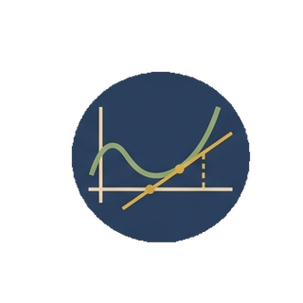
MAT 146 · Cálculo I · Ciência e Tecnologia de LaticíniosVoltar ao CapyCalculus

